法令
修正「金門縣地方教育發展基金收支保管及運用辦法」第二條條文……………………………… 1
修正「金門縣娛樂稅徵收細則」第三條、第九條條文……………………………………………… 1
修正「金門縣婦女生產補助自治條例」……………………………………………………………… 1
修正「金門縣土地地籍整理自治條例」……………………………………………………………… 2
檢送「金門縣零星用戶申請納入污水下水道作業程序」…………………………………………… 5
修正「金門縣地方建設開發基金購屋貸款利息補貼運用作業規定」第三點及第九點條文……… 9
檢送修訂「金門縣國民教育階段身心障礙學生延長修業年限實施要點」……………………… 11
訂定「金門縣政府核發私立短期補習班立案證書規費收費標準」……………………………… 17
檢送修正「金門縣特殊教育學生鑑定及就學輔導會設置要點」………………………………… 17
訂定「金門縣政府辦理兒童及少年親屬寄養服務補助原則」…………………………………… 18
廢止「金門縣辦理中低收入家庭內未滿18歲兒童及少年全民健康保險自付保險費補助審查
作業實施計畫」……………………………………………………………………………………… 19
修正「金門縣失能老人長期照顧機構安置補助實施計畫」名稱為「金門縣政府辦理老人收容
安置補助實施計畫」………………………………………………………………………………… 19
訂定「金門縣政府處理違反動物用藥品管理法事件裁罰基準」………………………………… 23
檢送本府「金門縣政府營造業抽查作業要點」…………………………………………………… 23
公告
預告訂定「金門縣縣民非因意外死亡濟助辦（草案）」乙案……………………………………… 25
預告修正「金門縣醫療作業基金收支保管及運用辦法」………………………………………… 28
預告訂定「金門縣醫療照護發展基金收支保管及運用辦法」…………………………………… 32
預告訂定「金門縣縣民接受人工生殖技術費用補助辦法」……………………………………… 35
茲因「翔翊商行」等商號送達處所不明，致未能送達，特此公示送達擅自歇業他遷不明之商
號，詳如清冊乙份…………………………………………………………………………………… 38
預告訂定金門縣促進投資獎勵自治條例施行細則（草案）……………………………………… 45
預告修正金門縣漁港基本設施使用管理費收費類目及費率標準（草案）……………………… 49
公告本縣一般廢棄物之處理工作，自即日起委託金門縣金城鎮公所、金門縣金湖鎮公所及金
門縣烈嶼鄉公所執行……………………………………………………………………………… 53
茲因「蛇園，統一編號：77258793」商業負責人送達處所不明，特此公示送達…………… 53
廢止「翔翊商行」等商號之商業登記，詳如清冊………………………………………………… 53
廢止「蛇園，統一編號：77258793，登記地址：金門縣金城鎮民生路11巷11弄13號」之商
業登記……………………………………………………………………………………………… 60
廢止「金剛，統一編號：87954257，登記地址：金門縣金寧鄉盤山村頂堡1號」商業登記…… 60
廢止「國禎，統一編號：77286192，登記地址：金門縣金城鎮民族路184號」商業登記……… 60
廢止「金潔清潔行，統一編號：92978440，登記地址：金門縣金城鎮民族路184號」商業登
記…………………………………………………………………………………………………… 61
廢止「梨雪商店，統一編號：84966818，登記地址：金門縣金湖鎮正義里尚義51號」商業
登記………………………………………………………………………………………………… 61

法令
金門縣政府令
發文日期：中華民國101年5月3日
發文字號：府行法字第10100354410號
修正「金門縣地方教育發展基金收支保管及運用辦法」第二條條文。
附「金門縣地方教育發展基金收支保管及運用辦法」第二條條文。
金門縣地方教育發展基金收支保管及運用辦法第二條條文
第二條 本基金為預算法第四條第一項第二款第五目所定之特別收入基金，以本府為主管機
關，教育局（處）為管理單位。
金門縣政府令
發文日期：中華民國101年4月2日
發文字號：府行法字第10100248460號
修正「金門縣娛樂稅徵收細則」第三條、第九條條文。
附「金門縣娛樂稅徵收細則」第三條、第九條條文。
縣 長 李 沃 士
金門縣娛樂稅徵收細則第三條、第九條修正條文
第三條 娛樂稅之代徵人如下：
一、電影、戲劇、歌舞、說書、魔術、夜總會、馬戲、高爾夫球、音樂演奏、技藝
表演、競技比賽、及其他供顧客娛樂，出售票券或收取代價之營業人或演出人。
二、軍政機關學校、公營事業機構及社會團體或其福利社、聯誼社、招待所、俱樂
部等、如有出售門票或收取代價主辦娛樂時，其經營人或負責人。
第九條 娛樂票券之票價，代徵人應於訂定出售前申報稽徵機關備查，票價調整時亦同。
金門縣政府令
發文日期：中華民國101年4月3日
發文字號：府行法第10100260760號
修正「金門縣婦女生產補助自治條例」。
附「金門縣婦女生產補助自治條例」。
縣 長 李 沃 士

金門縣婦女生產補助自治條例
第一條 金門縣政府為提高金門縣（以下簡稱本縣）出生率，實施婦女生產獎勵補助，特制
定本自治條例。
第二條 本自治條例之主管機關為金門縣政府（以下簡稱本府）。
第三條 申請本自治條例所定之生產獎勵補助，須同時符合下列情形：
一、初生嬰兒父母之一方在本縣設籍六個月以上者。
二、嬰兒出生即初設戶籍於本縣。
前項第一款設籍六個月，為嬰兒出生日往前推算。
第四條 婦女生產補助金額，按胞胎數補助之；金額為單胞胎新臺幣二萬 元， 雙胞胎新臺幣
六萬元，三胞胎以上，每胞胎新臺幣四萬元。
第五條 符合補助條件者，應檢附戶籍謄本、父或母之金融機構存摺封面影本（註明分行別），
於生產日後八個月內向本府提出申請，逾期不予受理。
第六條 實施本生產獎勵補助所需費用，由本府按年度編列預算支應。
第七條 本自治條例自中華民國一百零二年一月一日施行。
金門縣政府令
發文日期：中華民國101年4月3日
發文字號：府行法字第10100260710號
修正「金門縣土地地籍整理自治條例」。
附「金門縣土地地籍整理自治條例」。
縣 長 李 沃 士
金門縣土地地籍整理自治條例修正條文
第一條 為健全地籍，保障合法權益，整理金門縣 （以下簡稱本縣）戰地政務終止前辦理地
籍及農地重劃所生之特殊土地問題，特制定本自治條例。
第二條 依本自治條例整理而發生權利爭執，準用直轄市縣（市）不動產糾紛調處委員會設
置及調處辦法，由本縣不動產糾紛調處委員會予以調處。
第三條 土地登記名義人為以乳名、稱呼、別名、諧音、堂號、店名、建物名稱、村名、學
校、寺廟、神明會、非法人團體或管理人名義申請登記者，得依下列規定辦理更名登記：
一、土地登記名義人為自然人在國內設有戶籍者，應檢附可資證明之全部戶籍資料
申請更名登記，依其戶籍資料無法證明或華僑於國內未曾設籍者，應檢附各該
土地關係人之一以上之證明書。
二、土地登記名義人為華僑，且曾在國內設有戶籍者，應檢附經僑居地駐外單位簽
證之本縣同鄉會證明文件及依金門縣旅外僑民人別確認審查自治條例核發之證
明文件；其國內戶籍住址與土地登記簿不符者，並應檢附各該土地關係人之一
以上之證明書。
三、以村名、學校、寺廟、神明會、建物名稱、非法人團體、管理人名義申辦登記，
其土地登記名義人為法人或寺廟者，應依法完成法人或寺廟登記後，檢附該法
人主管機關核備之權利證明文件、法人登記證明文件及其代表人之資格證明或
寺廟登記證及管理者之證明文件，並應檢附各該土地關係人之一以上之證明書。
四、第一款至第三款關係人之一之證明書因故無法取得者，除應敘明具體理由外，
並應檢附各筆土地四鄰二人以上之證明書。
前項第一款及第二款土地登記名義人已死亡者，其合法繼承人應檢附上列文件依土
地登記有關規定申請繼承登記。
第一項之申請案，除戶籍資料可資證明者外，登記機關受理審查無誤後應即公告三
個月，期滿無人異議後，始辦理登記。
第四條 共同繼承之土地，誤以共同繼承人中一人或數人名義而缺漏他繼承人申請登記時，
得由登記名義人（或其繼承人）會同他繼承人，檢附土地登記規則第三十四條、第一百
十九條及繼承法令有關規定之文件申請更正登記。
前項申請經登記機關審查無誤後，應即公告三十日，期滿無人異議後，始辦理登記。
第五條 （刪除）
第六條 農地重劃區內，非共有之土地因重劃分配為共有者，得由全體土地所有權人提出申
請更正分割，倘他共有人行蹤不明，得由其他共有人檢具土地四鄰二人以上證明提出申
請，並切結載明他共有人若提出異議，申請人願自行協調解決，並負一切法律責任。申
請人得參酌分配耕管使用位置，並依重劃後分配登記之持分辦理更正分割。
前項申請，經登記機關受理審查無誤後，其測量成果圖冊應公告三十日，並應通知
土地登記名義人，期滿無人異議後，始辦理更正登記為分別所有。
第七條 參加重劃土地，除已依重劃前複測校正面積分配之土地外，其遺漏分配者，依重劃
前地籍圖重新計算之面積為準更正，並以該遺漏分配土地鄰近位次登記縣有之土地補辦
分配，其不敷分配或實際分配之面積超過應分配之面積者，應相互補償地價並均以申請
更正時之當期公告土地現值計算之。
第八條 農地重劃區範圍內之土地於重劃後，未經實施地籍測量即依分配清冊辦理登記者，
應參酌其分配區位，依土地法、農地重劃條例及地籍測量實施規則等相關法令規定辦理
地籍測量，其測量後之面積與分配之面積不符者，應依其測量後面積訂正相關圖冊，辦
理更正登記。
保留區內土地得參照地籍原圖辦理地籍測量。
前二項分配區之區廓邊長與實測邊長不符時，得按區廓內之土地邊長比例配賦之。
地籍測量後之面積較原分配之面積減少者，應發給差額地價補償之，其面積增加者，
應通知限期繳納差額地價，逾期未繳納者，應依照農地重劃條例第三十六條規定辦理。
前項差額地價之補償應按清理當年度之公告現值計算之。
第九條 土地登記簿已登記之地號，而地籍圖未登錄，即有冊無圖者，除查有原測量成果圖
依其成果辦理者外，得依下列程序辦理：
一、由登記名義人或其繼承人或管理人依土地複丈有關規定申請複丈。
二、登記機關受理審查准予複丈者，應即排定複丈日期、時間及會同地點，並通知
申請人。
三、申請人應通知四至關係人按時會同到場指界並埋設界標，屆時申請人或四至關
係人不到場或不依規定埋設界標或無法指界者，視為放棄申請複丈之主張。現
場指界時如因而發生界址糾紛，依本自治條例第二條規定辦理調處，其界址無
爭議者，由登記機關公告三十日，期滿無人提出異議，始辦理更正登記。
第十條 誤以死者名義申辦登記者，除提出土地登記規則第一百十九條之文件外，並應提出
下列文件申請更正登記：
一、戶籍資料如無登記名義人死亡之記載，經戶政機關證明者，得檢附親屬證明書
或其他可資證明死亡之文件。
二、戶籍資料或原申請書記載為僑、出洋或其他類似之文字者，應依繼承登記法令
補充規定第九十四、第九十五點規定辦理。
三、土地關係人之一以上之證明書。但證明書因故無法取得者，除應敘明具體理由
外，並應檢附各筆土地四鄰二人以上之證明書。
前項登記名義人若於設籍前死亡，其合法繼承人在戶籍上無法確認其與登記名義人
身分關係者，應檢附其他足資確認身分關係屬實之證明文件，登記機關受理審查無誤後
應公告三十日，其因而發生爭執者，依本自治條例第二條規定辦理調處，無人異議後，
始辦理登記。登記機關並應將登記結果通知主管稽徵機關訂正稅籍，依法催繳欠稅。其
原合法繼承人如已死亡者，由最後一次之合法繼承人依法向主管稽徵機關辦理遺產稅申
報，檢附遺產稅繳 (免) 納證明書或其他有關證明文件申請更正登記為原合法繼承人名義
，並同時申請繼承登記。
第十一條 土地登記簿其登記名義人之身分證統一編號、住址記載不詳者，應檢附土地登記
規則第三十四條規定之文件及各該土地關係人之一以上之證明書，申請辦理更正登記。
前項關係人之證明書，因故無法取得者，除應敘明具體理由外，並應檢附各土地
四鄰二人以上之證明書；其登記名義人已死亡者，應由繼承人檢附上列文件，依繼承
有關規定申請繼承登記。
第十二條 土地登記簿其段名、地號、地目、登記原因、收件日期、登記原因發生日期、登
記日期、權利範圍與現行規定不合者，登記機關得依下列程序整理：
一、段名、地號、地目不合者，逕行重行編段名、地號、地目，並逕行更正登記，
俟登記名義人申請登記時，再行在權利書狀加註。
二、登記原因應依內政部核頒登記原因標準用語辦理註記；收件日期、登記原因
發生日期、登記日期，記載不全者，以其相關日期記載，如無相關之日期記
載者，登記機關得逕為重新辦理收件更正，並以申請日期為登記原因發生日
期。
三、權利範圍登記為「共有」而無持分記載者，登記機關於地籍整理時，得逕行
更正為「公同共有」。
第十三條 土地登記簿權利人為自然人而有管理者之登記者，其權利人或合法繼承人，得申
請塗銷該管理者之登記或於申請土地登記時於申請書適當欄同時請求塗銷該管理者之
登記，並應切結，若管理者有異議時，應自行解決。
第十四條 本自治條例第三條、第十條、第十一條所稱關係人，係指各筆土地之管理者、共
有人、原申請案保證人、代理人或其繼承人。
第十五條 本自治條例之申請案所檢附之證明書，其證明人於申請登記時，應具有完全之行
為能力，並依土地登記規則第四十條及第四十一條規定辦理。但證明人如為前條之關
係人而無完全之行為能力者，應由其法定代理人出具證明書。
第十六條 依本自治條例申請之案件，申請人應於申請書適當欄敘明理由及法令依據，並切
結本申請案無虛偽不實之情事，如有不實，申請人願負法律責任，並同意地政機關依
規定撤銷之。
第十七條 依本自治條例辦理之測量或更正登記，免納費用。
第十八條 本自治條例自公布日施行。
金門縣政府函
發文日期：中華民國101年4月20 日
發文字號：府工水字第1010031457號
主旨：檢送「金門縣零星用戶申請納入污水下水道作業程序」一份，詳如附件，如轄區內遇有
民眾申請污水納管案件，請依作業程序相關規定辦理，請 查照。
說明：依據101年3月15日本府召開「研商地區零星住戶污水接管事宜」會議記錄結論事項
辦理。
正本：金門縣金城鎮公所、金門縣金沙鎮公所、金門縣金湖鎮公所、金門縣金寧鄉公所、金門
縣烈嶼鄉公所、金門縣自來水廠
副本：本府行政室、財政局、主計室、工務局（工程企劃課、水利暨下水道課）
縣 長 李 沃 士
金門縣零星用戶申請納入污水下水道作業程序
一、目的：
本縣污水下水道之建設期程，係依據內政部營建署核定之各期施實計畫分年分期辦理，致
無法全面配合民眾零星式之建築需求，即時辦理接管，為維護大眾生活環境品質，減低生
活污水對環境的衝擊，在公共污水下水道系統建設完成之地區，廢污水可經由公共污水下
水道系統的處理，達到放流水標準，以遏止環境污染繼續惡化。本作業程序簡單扼要說明
零星污水下水道用戶排水設備接管申請之流程及須檢附之相關資料，以方便民眾申辦。
二、相關法令及規定：
（一）、下水道法暨其施行細則。
（二）、下水道工程設施標準。
（三）、下水道用戶排水設備標準。
（四）、建築技術規則建築設備篇。
（五）、建築物污水處理設施設計技術規範。
（六）、水污染防治法暨施行細則。
（七）、金門縣零星用戶申請納入污水下水道作業程序。
三、民眾應附證件、書表、表單、附件：
（一）、零星用戶申請納入污水下水道聯接申請表聯接申請表(表一)。
（二）、零星用戶申請納入污水下水道聯接平面圖(圖一)。
（三）、申請人身分證件(正、反面影本)。
四、申辦方式：
（一）、零星污水下水道用戶填具前項書表送交所屬轄區鄉鎮公所。
（二）、各鄉鎮公所於接獲該申請案件後，檢附申請人相關申請表單附件，函送本府工務局。
（三）、本府於接獲鄉鎮公所函送相關申請資料，擇期辦理現地勘查，並以書面通知鄉鎮公
所、下水道管理單位及申請人一併前往了解。
（四）、會勘後，本府將請設計單位評估接管可行性並簽奉定後，再另函文各鄉鎮公所後續
評估結果。
（五）、如現勘評估結果可行，將採委辦方式併各鄉鎮公所鄉村整建工程一併辦理，並請鄉
鎮公所於施作完成後，依本府規定格式提送結算書、竣工圖、用戶接管卡等相關
文件，辦理結算請款事宜。

零星用戶申請納入污水下水道聯接申請表

表一
 |  |  |  |  |  |  |  |  |  |  |  |  |  | 填表日期 |  |  | 年 |  |  |  | 月 |  |  |  | 日
案件編號  (本欄申請人請勿填寫) |  |  |  |  |  |  |  | 接入人孔編號名稱及其接入水量  (>1個人孔以;區分) |  |  |  |  |  | 代表水號  (尚未有自來水水號者免填)
設置人  (代表) |  |  |  |  |  |  |  | 建築地點 |  | 地址
電話 |  |  |  |  |  |  |  |  |  | 地號
建物名稱 |  |  |  |  |  |  |  | 建(使)照  號碼 |  |  |  |  |  | 完工日期 |  |  |  | 年 |  |  |  | 月 |  |  | 日
用途區分 |  | [1]住宅[2]商業[3]住商混合[4]事業[5]其他 |  |  |  |  |  | 事業或其他用途區分 |  |  |  |  | (前項填[4]者請詳填) | 專用下水道管制編號  (非專用下水道納管者免填)
工程類別 |  | [1]新建[2]既有[3]增建[4]改建[5]油脂截流器 |  |  |  |  |  | 用戶排水設備聯接工程名稱  (非公務單位施工者免填) |  |  |  |  |  | 變更設計  (含竣工修正)  說明或附註
房屋概況 | 地上 |  | 層 |  | 座 |  |  | 棟 |  |  | 戶 | 用戶地址及自來水水號
 | 地下 |  | 層 |  |  |  |  |  |  |  |  | 地 址 |  |  | 水 號
計畫使用水量 |  |  |  |  |  |  |  |  | CMD
登錄 | 承辦人 |  |  |  |  |  | 技士 |  |  |  |  | 會勘評估結果：
(陳核後登錄至GIS系統確認)
 | 課長
零星用戶申請納入污水下水道聯接平面圖

圖一
說明：請依申請建物現場實際狀況繪製，並請註明既有人孔位置、距離與周邊道路名稱。

金門縣政府令
發文日期：中華民國101年4月23日
發文字號：府財務字第10100315620號
修正「金門縣地方建設開發基金購屋貸款利息補貼運用作業規定」第三點及第九點條文。
附「金門縣地方建設開發基金購屋貸款利息補貼運用作業規定」第三點及第九點條文修正對照表。
縣 長 李 沃 士
金門縣地方建設開發基金購屋貸款利息補貼運用作業規定條文修正對照表
修 正 條 文 | 現 行 條 文 | 說 明
第三點 申請人應檢附資料：  （一）申請書（附件一）。  （二）國民身分證影本。  （三）建物登記謄本。  （四）本府核發之青年安心成家前二年零利率購置住宅貸款利息補貼證明影本。  （五）由銀行開立貸款證明書（附件二）。 | 第三點 申請人應檢附資料：  （一）申請書（附件一）。  （二）國民身分證影本。  （三）建物登記謄本。  （四）本府核發之青年安心成家前二年零利率購置住宅貸款利息補貼證明影本。 | 依行政程序法第5條規定「行政行為之內容應明確。」為使本基金委員會辦理審查、核定案件需有明確的資料依據，增訂第三點第五款。
第九點 承辦貸款金融機構於受理本縣購屋貸款利息補貼時，申請人應已辦理完成青年安心成家前二年零利率購置住宅貸款利息補貼核貸撥貸款程序。 | 第九點 承辦貸款金融機構於受理本縣購屋貸款利息補貼時，申請人應同時辦理或已辦理完成青年安心成家前二年零利率購置住宅貸款利息補貼核貸撥貸款程序。 | 依行政程序法第5條規定「行政行為之內容應明確。」修訂本條文。
金門縣地方建設開發基金購屋貸款利息補貼運用作業規定
一、本作業規定依據金門縣地方建設開發基金收支保管及運用辦法第四條第一項及第十六條規
定訂定之。
二、申請資格：購屋於金門且於中華民國99年（含）以後取得本府核發之青年安心成家前二年
零利率購置住宅貸款利息補貼證明者。
三、申請人應檢附資料：
（一）申請書（附件一）。
（二）國民身分證影本。
（三）建物登記謄本。
（四）本府核發之青年安心成家前二年零利率購置住宅貸款利息補貼證明影本。
（五）由銀行開立貸款證明書（附件二）。
四、申請資格審查程序如下：
（一）本基金貸款利息補貼之申請，由申請人填具申請書，並檢附相關文件，送本府管理
單位申請，管理單位再移目的事業主管部門辦理初審。經初審不符申請規定之案件
移管理單位駁回；初審符合申請規定之案件，由管理單位提請管委會審議。
（二）管委會審議本項貸款利息補貼及管理運用事宜，應依金門縣地方建設開發基金管理
委員會設置要點第四點召開會議，就目的事業主管部門擬具之審查意見，參考管理
單位簽註之意見，逐一審議，作成結論，委員間如有不同意見，以表決決議，並以
出席委員過半數之同意行之。
（三）管委會之決議，由管理單位簽報縣長核定後通知申請人；其同意核貸案件發給同意
辦理前二年新台幣一佰萬零利率購置住宅貸款利息補貼函。
五、申辦購屋貸款利息補貼程序：
（一）經核定前二年新台幣一佰萬零利率購置住宅貸款利息補貼者，應於本府核發同意辦
理前二年新台幣一佰萬零利率購置住宅貸款利息補貼函之日期起一年內，檢附該同
意函洽承辦貸款金融機構辦理貸款手續，並於簽訂貸款契約之日起二個月內完成撥
款手續，逾期者，以棄權論。
（二）承辦貸款金融機構於核撥貸款後，應將申請人所持之本府核發同意辦理前二年新台
幣一佰萬零利率購置住宅貸款利息補貼函收存備查。
（三）承辦貸款金融機構如依本作業規定及因徵信、授信規定等因素駁回申請人之申請時
，應書明理由通知申請人。
六、經費來源：貸款資金由金融機構自有資金支應，貸款利息補貼經費由本基金支應。
七、本項購屋貸款利息補貼之補貼年限、優惠利率、補貼利率及查核機制準用內政部青年安心
成家方案及青年安心成家作業規定。利息補貼額度以申請人實際負擔並繳納的利息金額為
上限。
八、購置住宅貸款核貸與否、貸款額度及償還方式，依承辦貸款金融機構規定辦理。
九、承辦貸款金融機構於受理本縣購屋貸款利息補貼時，申請人應已辦理完成青年安心成家前
二年零利率購置住宅貸款利息補貼核撥貸款程序。
十、承辦貸款金融機構應檢附向內政部申請青年安心成家方案請領補助利息款文件於次月10日
前送本府建設局申請撥付本項購屋貸款補貼利息。
十一、本作業規定如有未盡事宜，得隨時修訂之。

金門縣政府函
發文日期：中華民國101年5月2日
發文字號：府教學字第1010032837號
主旨：檢送修訂「金門縣國民教育階段身心障礙學生延長修業年限實施要點」乙份（如附件）
，請 查照。
說明：本法規電子檔置於「金門縣特殊教育資訊服務網－檔案資料－相關法規」中，請參閱。
正本：各國中、各國小（含金寧中小學國小部）
副本：本府行政室、本府教育局
金門縣國民教育階段身心障礙學生延長修業年限實施要點（修正）
ㄧ、金門縣政府教育局（以下簡稱本府）為提供本縣國民教育階段身心障礙學生因身心發展狀
況及學習需要，申請延長修業年限，特訂定本要點。
二、本要點適用對象為就讀本縣國民中小學之身心障礙學生，且具下列資格之一者：
（一）領有身心障礙手冊者。
（二）經本縣特殊教育學生鑑定及就學輔導委員會（以下簡稱鑑輔會）鑑定為身心障礙學
生，領有相關證明文件者。
三、身心障礙學生有下列情形之一，得申請該教育階段延長修業年限：
（一）於一學期期間內，因重大疾病住院治療或罹患慢性疾病，體能虛弱，需要長期療養
，請假天數達應上課天數二分之一以上。
（二）因特殊因素失學一學期以上，經政府機關或政府立案機構之社會工作師或相關人員
評估有延長修業年限之必要者。
（三）經評估身心障礙學生發展狀況後，延長修業年限有助於學生在未來升級教育中更能
適應普通班之教育學習者。
四、申請延長修業年限之程序如下
（一）經家長、學校行政人員、任課老師及相關專業人員共同召開個案輔導會議，確認延
長修業年限有助日後生活與學習適應。
（二）學校召開特殊教育推行委員會初審。
（三）學校初審通過後應依本局規定時間提鑑輔會複審。
五、前項申請應經鑑輔會審核同意，得核定延長修業年限，原則如下：
（一）延長之年級以目前就讀年級為原則，每次核定為一年；延長最高以二年為限（含國
中、小）。
（二）身心障礙學生延長修業年限不致增加教育經費支出、不增加學校班級及影響其他學
生就學權益。
五、申請延長修業年限應檢附下列文件：
（一）本縣延長修業年限申請表、家長申請書。
（二）戶口名簿影本或戶籍謄本影本。
（三）相關會議紀錄。
（四）身心障礙手冊正反面影本或鑑輔會特教資格證明書。
（五）學生輔導資料（含個別化教育計畫、輔導紀錄卡影本、學籍資料卡影本、學習輔導
計畫等）。
（七）其他相關資料(如醫療證明文件等)。
六、第三點申請之期間、程序及相關事項，依當學年度鑑定安置作業實施計畫及相關法規辦理。
七、本要點奉核定後實施，修正時亦同。

金門縣 學年度國民教育階段身心障礙學生
延長修業年限申請表
填表日期： 年 月 日
學 生  姓 名 |  | 性  別 | - 男  - 女 |  | 出生  日期 |  |  |  | 身心障礙手冊 | 類別：  程度：  □ 無
目前就學情形 | 國中、小 年 班  - 普通班 □集中式特教班  □ 資源班 □巡迴輔導班（不分類、聽語障、視障）
家長或監護人姓名 | (簽 章) |  |  | 職業 |  |  |  |  | 關係
戶籍  地址 |  |  |  |  |  |  |  |  | 聯絡電話 | (O)  (H)  (手機)
通訊
地址
是否申請延長修業年限過 | - 是  - 否
檢  附  證  件 | - 1.身心障礙手冊影本或鑑輔會證明書或公立醫院證明  - 2.戶口名簿影本或戶籍謄本影本  - 3.家長申請書  - 4.學生輔導紀錄(含個別化教育計畫、學習輔導計畫、輔導紀錄卡、學籍資料卡等)  - 5.會議紀錄  - 6.醫院證明  - 7.其他相關證明文件
學校初核意見
學校核章 | 導師/特教老師： |  |  |  |  |  |  | 單位主管：
 | 業務承辦人： |  |  |  |  |  |  | 校長：
以 下 由 「 鑑 輔 會 」 填 寫
審查  結果 | □ 不同意延長  - 同意延長一年  □ 其他 |  |  |  |  |  |  |  | 鑑  輔  會  核  章
金門縣 學年度國民教育階段身心障礙學生
附表一
延長修業年限證件黏貼表
學校： 班級： 學生姓名：
【黏貼】身心障礙手冊正面 | 【黏貼】身心障礙手冊反面
或【浮貼】鑑輔會特教資格證明影本
【浮貼】戶口名簿或戶籍謄本影本
金門縣 學年度國民教育階段身心障礙學生
附表二
延長修業年限家長申請書
敝子弟____________（目前就讀_______ 國中國小 ________班）
因

之故
申請延長修業年限ㄧ年，以符身心發展狀況與學習需要。
此致
金門縣特殊教育學生鑑定及就學輔導委員會

家長簽章：
聯絡電話：

中華民國 年 月 日
金門縣 學年度國民教育階段身心障礙學生延長修業年限
學習輔導計畫
學校： 班級： 學生姓名：
輔導老師： 填表日期：
項目 | 能力現況描述 | 未來一年學習目標
學科及認知能力
語言及溝通能力
社會適應及人際關係
生活自理及知動能力
金門縣政府令
發文日期：中華民國101年5月2日
發文字號：府行法字第10100353770號
訂定「金門縣政府核發私立短期補習班立案證書規費收費標準」。
附「金門縣政府核發私立短期補習班立案證書規費收費標準」。
縣 長 李 沃 士
金門縣政府核發私立短期補習班立案證書規費收費標準
第一條 金門縣政府（以下簡稱本府）為辦理本縣私立短期補習班（以下簡稱補習班）申請
核發立案證書及補、換發立案證書，向申請人收取費用有所依據，特訂定本標準。
第二條 本府核發補習班立案證書規費收費每張新臺幣二千元。
第三條 補習班立案證書有遺失、汙損或變更者，應向本府申請補發或換發，每張新臺幣一
千元。
第四條 本標準自發布日施行。
金門縣政府函
發文日期：中華民國101年5月4日
發文字號：府教學字第1010035431號
主旨：檢送修正「金門縣特殊教育學生鑑定及就學輔導會設置要點」乙份（如附件），請
查照。
說明：本法規電子檔置於「金門縣特殊教育資訊服務網－檔案資料－相關法規」中，請參閱。
正本：各國中、各國小（含金寧中小學國小部）、金城幼稚園
副本：本府行政室、本府教育局
金門縣特殊教育學生鑑定及就學輔導會設置要點
一、金門縣政府（以下簡稱本府）為辦理特殊教育學生之鑑定、安置、重新安置及輔導等事宜，
依特殊教育法第六條規定，設金門縣特殊教育學生鑑定及就學輔導會(以下簡稱本會)，並訂
定本要點。
二、本會設置委員十八人至二十三人，其中主任委員一人，由本府教育局局長兼任之；副主任
委員一人，由教育局主任督學兼任之；其餘委員由本府遴聘學者專家、教育行政人員、學
校行政人員、同級教師組織代表、家長代表、特殊教育相關專業人員、相關機關（構）及
團體代表等聘（派）兼之。
本會成員中，教育行政人員及學校行政人員代表人數合計不得超過半數，單一性別人數不得
少於三分之一。
三、本會委員除主任委員及副主任委員為當然委員外，其餘委員任期為二年，任期屆滿由主任
委員改（續）聘之。中途機關代表委員因職務調動等出缺時，由主任委員聘補之。
四、本會置執行秘書一人，由本府教育局（處）主辦特教業務之課（科）長兼任之，承主任委
員之命處理本會事務；另置幹事二人，由本府教育局業務承辦人員及金門縣特殊教育資源
中心人員兼任之。
五、本會任務如下：
（一）議決特殊教育學生鑑定、安置、重新安置及輔導之實施方式與程序。
（二）執行鑑定、安置、重新安置及輔導工作。
（三）其他有關特殊教育鑑定、安置及輔導等相關事宜。
六、鑑輔會得依需要設置各類特殊教育學生工作小組，負責各不同類型特殊教育學之鑑定、安
置、輔導及相關申訴協調案件事宜，由具備該項專長教師擔任各組召集人。
本會每年度召開二次會議，檢討當年度計畫之執行與審議次年度計畫。必要時得召開臨時
會議。
七、本會委員及兼職人員均為無給職，非本縣主管機關所屬之委員於開會期間支給交通費及出
席費。
金門縣政府令
發文日期：中華民國101年5月23 日
發文字號：府社福字第1010039964號
訂定「金門縣政府辦理兒童及少年親屬寄養服務補助原則」，並自101年6月1日起生效。
附「金門縣政府辦理兒童及少年親屬寄養服務補助原則」
縣 長 李 沃 士
金門縣政府辦理兒童及少年親屬寄養服務補助原則
一、目的：金門縣政府（以下簡稱本府）為執行兒童及少年福利與權益保障法第五十六條之規
定，維護兒童及少年最佳利益、避免其因轉換生活環境造成適應困難，經社工員評
估個案家庭狀況與資源網絡，協調相關親屬代為照顧，使危機、弱勢家庭之兒童及
少年盡可能留在熟悉的生活系統，以利家庭重建，特制定本項補助原則。
二、補助對象：本縣兒童少年保護、弱勢家庭個案，經社工員評估以親屬寄養為宜者；但民法
規定互負扶養義務之親屬不予補助，如有特殊經濟困頓者得專案簽報核准。
三、補助額度：
（一）依兒童少年身心發展狀況評估，親屬寄養費每名兒童每月新台幣八千元至一萬元整
、每名少年每月新台幣一萬元至一萬二千元整。
（二）寄養費用包括生活費、衛生保健費及國民教育學雜費，但學齡前兒童托育費、高中
職學雜費或其他經評估必要經費，得專案簽報覈實支付。
（三）寄養期間未達一個月者，按實際寄養安置日數撥付。每日費用計算標準為核定按月
撥付親屬寄養費的三十分之一。
四、給付方式：為瞭解兒童少年適應狀況與實際照顧情形，需檢附親屬家庭領據與親屬寄養照
顧報告表。本府於每月十五日前將上個月的親屬寄養費用撥付該親屬帳戶。日
後如調整給付標準時，將按調整後之金額撥付。
五、補助期限：親屬寄養以二年為原則，必要時得延長。
六、該親屬家庭應簽訂照顧同意書後始得寄養，親屬寄養期間應遵守下列事項：
（一）提供寄養兒童少年日常所需，注意寄養兒童少年之安全，發生事故時，應緊急妥善
處理或通知本府請求協助處理。
（二）維護寄養兒童少年人格尊嚴，協助其生活適應與促進身心之健全發展，不得違反對
兒童少年應禁止之事項。
（三）妥善運用寄養費，提供寄養兒童少年生活與就學之必要協助，以加強其健康照顧與
生活教育。
（四）願意參與本府辦理或轉介之親職教育訓練，以增進教養知能。
（五）原住所若有意遷移或無法繼續照顧寄養兒童少年時，應於二個月前通知本府。若搬
至外縣市，本府得評估是否終止寄養。
七、經費來源：由本府編列年度預算辦理。
金門縣政府令
發文日期：中華民國101年5月25日
發文字號：府社福字第10100398691號
廢止「金門縣辦理中低收入家庭內未滿18歲兒童及少年全民健康保險自付保險費補助審查作業實施計畫」，自民國101年1月1日起生效。
縣 長 李 沃 士
金門縣政府令
發文日期：中華民國101年6月5日
發文字號：府社福字第1010043391號
修正「金門縣失能老人長期照顧機構安置補助實施計畫」名稱為「金門縣政府辦理老人收容安置補助實施計畫」，並修正令文，自中華民國101年5月16日生效。
附「金門縣政府辦理老人收容安置補助實施計畫」
縣 長 李 沃 士
金門縣政府辦理老人收容安置補助實施計畫
一、目的
為整備金門縣（以下簡稱本縣）長期照顧機構服務資源，結合民間機構，發展照顧支持體
系，滿足老人長期照顧服務需求；並提升失能老人自我照顧能力，以減輕家庭照顧者負擔，
改善生活品質，特訂定本計畫。
二、依據
依據「失能老人接受長期照顧服務補助辦法」第七條暨我國長期照顧十年計畫規定辦理。
三、補助對象應符合下列規定
（一）設籍並實際居住本縣滿一年以上，且年滿六十五歲以上之縣民。惟申請人或其配偶
符合請領本縣歷經戰地軍管時期老人慰助金，或在本實施計畫訂定前已設籍本縣一
年以上者得不受實際居住本縣之限制。
（二）經本府派員評估符合下列經濟條件及失能程度之一者：
1.本縣列冊低收入戶且具中、重度失能者。
2.符合領取本縣中低收入老人生活津貼或中低收入（戶）資格且具中、重度失能者。
3.一般戶且具重度失能者。
（三）安置或入住於本縣經評鑑為乙等以上或經本府轉介至外縣市經評鑑為甲等以上之老
人長期照顧機構或護理之家等安置機構。
（四）申請人未經失能評估先行入住機構者，須俟入住機構滿一年，始能提出本計畫申請
。
四、補助金額：
失能等級  （以失能評估為標準） | 經濟狀況 | 補助金額  (每人每月)
重度失能  （經日常生活活動功能評估，5項(含)以上ADLs 失能者） | 低收入戶 | 20,000
 | 中低收入 | 18,600
 | 一般戶-1  (2.5倍以上未達3倍) | 10,000
 | 一般戶-2  (3倍以上未達4倍) | 5,000
中度失能  （經日常生活活動功能評估，3至4項 ADLs 失能者） | 低收入戶 | 16,000
 | 中低收入 | 12,000
（一）經濟狀況:低收入戶資格係依據社會救助法之規定；中低收入戶資格係依據中低收入
老人生活津貼發給辦法之規定;一般戶-1係指家庭總收入平均分配全家人口，每人每
月超過最低生活費標準之二．五倍，但未達三倍，且全家人口之存款（含股票投資）
合計不超過單一人口家庭為新台幣250萬元（每增加一口得增加新臺幣25萬元）；
一般戶-2係指家庭總收入平均分配全家人口，每人每月超過最低生活費標準之三倍
，但未達四倍，且全家人口之存款（含股票投資）合計不超過單一人口家庭為新臺
幣250萬元（每增加一口得增加新臺幣25萬元）。
（二）原領取之補助或津貼如優於本補助標準者，由申請人擇優領取。
（三）符合本補助資格者，如已領有榮民院外就養金、或低收入戶或中低收入老人生活津
貼、或老農（漁）津貼、或敬老年金、或其他補助或津貼者，其老人安置費用補助
均依申請人經濟狀況之補助標準扣除各項補助或津貼後(本縣歷經戰地軍管時期老人
慰助金除外)再行補助其差額。
（四）基於福利不得重複請領原則，已獲准本安置費用補助者，不得再兼領其他按月核發
之補助或津貼(本縣歷經戰地軍管時期老人慰助金除外)。
（五）如進住機構每月收費低於本計畫補助標準者，在補助額度內核實補助。
五、申請應備文件：
（一）申請表。
（二）當年度低收入戶或中低收入證明書。
（三）機構入住合約書影本及繳款證明(已先行入住機構者應檢附)。
（四）經財稅機關核定之最新全戶各類所得清單正本乙份，領有優惠存款者請提供優惠存
相關證明（低收入戶免附）
（五）委託書(委託他人辦理應檢附)。
（六）失能評估表正本，由本縣長期照顧管理中心評估後提供（以下簡稱長照中心）（申請
人毋須檢附）。
六、申請程序：
（一）在本縣內老人長期照顧機構安置者，檢附申請表及相關文件（含機構入住合約書影
本及繳款證明），逕向鄉鎮公所社會課提出申請，辦理設籍及經濟條件初審事宜，再
陳轉本府辦理複核及轉請本縣長照中心辦理失能評估，經評估為中度以上失能（一
般戶須達重度以上），且需進住機構照護者，審核結果通知申請人、申請人戶籍所在
地鄉（鎮）公所、長照中心及安置機構。
（二）經本府轉介或申請人擇定在縣外老人長期照顧機構或護理之家安置者，委由擬入住
機構辦理失能評估後，檢附申請表及相關文件（含機構入住合約書影本及繳款證明）
，送鄉鎮公所社會課提出申請，辦理設籍及經濟條件初審事宜，再陳轉本府辦理複
核，審核結果通知申請人、申請人戶籍所在地鄉（鎮）公所及安置機構。
（三）申請前已進住機構者，經本府審核通過後，溯自備齊文件之當日生效。若於補助生
效日之後始進住機構者，依實際進住機構之日為補助生效日。
（四）原安置於非老人長期照顧機構（如身心障礙機構、精神復健機構等），欲轉住老人長
期照顧機構者，視同新申請案，原安置機構應檢送申請表及其附件，並檢附個案摘
要，送鄉鎮公所社會課提出申請，辦理設籍及經濟條件初審事宜，再陳轉本府辦理
複核，經本府複核通過後，由本縣長照中心或縣外老人長期照顧機構或護理之家進
行評估，始得辦理轉住。
（五）未經失能評估而先行進住機構者，需俟入住滿一年，始能提出申請，並安排進行失
能評估，依評估結果核定補助。
七、安置機構辦理請退款及核銷方式：
（一）本補助費每季撥付一次，由受託機構於年度四、七、十、十二月五日前依前一季實
際收住情況（如有死亡、離所、改列補助資格等異動一併計算），檢附請領清冊及請
領收據送本府辦理請款手續。十二月份之補助款應於會計年度結束前完成核銷及請
款，如逾會計年度，致款項無法撥付者，受託機構應自行負擔，不得轉向申請人收
取費用。
（二）入住機構滿一個月，以一個月計費；未滿一個月，以實際進住日，按日比例計算之
（每月以三十日計算）。
（三）受託機構除安置費用補助外，不得向長者或家屬收取其它費用，個案有特別照護耗
材及服務，應與家屬另定契約，以維雙方權益。
八、配合事項：
（一）受託機構應建立長者個案檔案資料，妥善保存並隨時更新，若本府需長者個案資料
時，受託機構應提供不得拒絕。
（二）長者轉住其它機構接受照護，應於契約期滿終止或解除契約之日辦理退住手續起十
五日內，將個案資料交予轉住機構。
（三）接受安置補助之長者有下列情形之ㄧ者，家屬及收託機構應於五日內主動向本府申
報，並檢附相關證明文件：
1.福利或補助身分變更：福利身分變更核定函影本。
2.往生：死亡診斷證明書。
3.長期住院返所而欲恢復安置補助：檢附住院期間之診斷證明。
4.離所：檢附離所證明書
5.轉所：接受安置補助之長者如欲轉住機構：
（1）原安置機構應先敘明原因，並檢附離所證明書，函報本府始可轉出。
（2）接受轉住機構應檢送與長者簽訂之機構入住合約書影本函報本府核備。
6.戶籍遷移：函報本府遷移後之戶籍地址。
（四）經核定補助之老人有下列情形之一者，自事實發生之次月起停止補助，如有溢領，
應追回其補助。
1.死亡。
2.未符合本計畫第三點補助對象規定失能程度者。
3.戶籍遷移其它縣市者
（五）如以詐欺、偽造文書或其他不正當方法領取補助費用者，本府將撤銷申請並追繳其
已領之補助費，涉及刑責者，得移送司法機關辦理，且本府得停止該機構新案之補
助申請。
（六）補助對象由本府每年定期辦理總清查，所需財稅資料由本府逕行向相關機關查調，
據以核定當年度補助。
（七）凡經核定接受安置補助之長者，本府將不定期派員進行訪視，若查核長者安置於非
立案之床位，自次日起停止收容安置補助，且受託機構不得向申請人收取費用
九、本實施計畫奉核後實施，修正時亦同。

金門縣政府令
發文日期：中華民國101年6月19 日
發文字號：府建漁字第1010047293號
訂定「金門縣政府處理違反動物用藥品管理法事件裁罰基準」，並自即日生效。
附「金門縣政府處理違反動物用藥品管理法事件裁罰基準」
金門縣政府處理違反動物用藥品管理法事件裁罰基準
一、金門縣政府為處理違反動物用藥品管理法（以下簡稱本法）事件，並建立執法之公平性及
減少爭議，特訂定本基準。
二、本基準用詞，定義如下：
（一）初犯：指一年內同一受處分人第一次違反同一條項之行為。
（二）再犯：指一年內同一受處分人第二次違反同一條項之行為。
（三）累犯：指一年內同一受處分人第三次以上違反同一條項之行為。
三、違反本法事件之行政罰鍰裁罰基準如下：
（一）初犯：依其所違反罰則之最低罰鍰金額處分。
（二）再犯：依其所違反罰則之最低罰鍰金額之二倍處分。但違反本法第三十二條之三第
一項規定者，處新臺幣二十五萬元罰鍰。
（三）累犯：依其所違反次數，按再犯之裁罰基準逐次倍增處分。但不得逾法定裁量範圍。
四、違規情節特別重大者，得視違規情節加重處罰。但不得逾法定裁量範圍。
金門縣政府函
發文日期：中華民國101年6月22日
發文字號：府建管字第1010048609號
主旨：檢送本府「金門縣政府營造業抽查作業要點」乙份（詳如附件），請轉知所屬會員，請
查照。
說明：依據營造業法第17條規定及內政部101年6月4日內授營中字第1010805107號函辦理。
正本：臺灣區綜合營造工程工業同業公會金門辦事處、金門縣土木包工業商業同業公會
副本：內政部、本府行政室、建設局
金門縣政府營造業抽查作業要點
一、金門縣政府（以下簡稱本府）為執行營造業法（以下簡稱本法）第十七條規定，實施營造
業抽查及查核其專任工程人員受聘情形，特訂定本要點。
二、本要點之執行範圍為金門縣（以下簡稱本縣）辦理營造業登記或承攬本縣建築工程之營造
業。
三、本府得於抽查時要求營造業檢具所承攬興建中工程之施工計畫書、開工報告、工程查驗文
件或申報勘驗文件以供查核，並得請專任工程人員到場協助說明。
四、營造業公司名稱、營業地址、組織性質、資本額、負責人姓名或專任工程人員姓名等登記
事項有變更時，應自事實發生之日起二個月內檢附相關證明文件向本府申請變更登記，並
換領營造業登記證書。
本府得於抽查時要求營造業出具相關文件以供查核是否符合前項規定；違反者，依本法第
五十七條規定辦理。
五、本府執行抽查時，營造業應檢具公司負責人及其專任工程人員（含逐案簽證之建築師或技
師）之身分證影本、承攬工程手冊、營造業登記證書、專任工程人員資格證明書及受聘同
意書、最近之公司登記或商業登記證明文件、營利事業所得結算申報書、最近一期營業稅
銷售額及稅額申報書、勞健保投保資料及薪資所得資料，以供抽查人員核對。
六、抽查作業由本府派員不定期至營造業營業登記地址或所承攬工程現場查核，營造業有下列
情形，列為優先抽查：
（一）經各機關、團體及人民移送、函告、檢舉等有違法情事者。
（二）前次未配合抽查及未依規定提供專任工程人員（含逐案簽證之建築師或技師）相關
文件。
（三）至本府辦理營造業各項變更登記業務，有違反本法規定者。
七、營造業拒絕、妨礙或規避本府抽查者，依本法第五十五條第一項第三款規定辦理。
八、營造業經抽查後，如不合規定時，由本府列舉事由通知限期補正，營造業應於接獲通知之
次日起二個月內，依通知補正事項辦理補正；逾期未補正者，依本法第五十六條第一項規
定辦理。
九、營造業及其專任工程人員未依第五點規定辦理者，本府得函請財政部、勞工保險局、中央
健保局提供薪資所得稅籍資料、勞保及健保投保登記資料。
經查營造業專任工程人員有違反本法第三十四條規定者，依本法第六十一條規定辦理。
十、本作業要點如有未盡事宜得隨時修正之。

公告
金門縣政府公告
發文日期：中華民國101年4月13日
發文字號：府社福字第1010029732號
主旨：預告訂定「金門縣縣民非因意外死亡濟助辦（草案）」乙案。
依據：行政程序法第154條第1項。
公告事項：
一、訂定機關：金門縣政府
二、訂定依據：地方制度法第19條第3款、第27條第1項。
三、草案全文：「金門縣縣民非因意外死亡濟助辦」草案總說明及對照表。
四、意見交流：任何人如對前開訂定內容有意見，請於刊登金門縣政府公報之日起十四日內
，將意見以郵寄、傳真或電子郵件方式送金門縣政府社會局參考（地址：金門縣金城鎮
民生路60號；傳真號碼：082320105；電子郵件：jen@mail.kinmen.gov.tw）。
縣 長 李 沃 士
金門縣縣民非因意外死亡濟助辦法總說明（草案）
金門縣政府（以下簡稱本府）為安定社會，適時解決本縣負擔家計之縣民因病死、猝死或其他非因意外身亡造成家庭經濟陷困，對於死亡者之家屬給予生活上之濟助，特訂定本辦法。
本實施辦法草案共計十條，法規名稱：金門縣縣民死亡濟助辦法，其條文內容如下：
一、明定本辦法之目的（草案第一條）。
二、明定本辦法濟助對象（草案第二條）。
三、明定本辦法濟助對象設籍條件（草案第三條）。
四、明定本辦法濟助標準（草案第四條）。
五、明定本辦法準用之情形（草案第五條）。
六、明定本辦法申請程序及應檢附之表件（草案第六條）。
七、明定本辦法申請人之資格（草案第七條）。
八、明定本辦法審查小組成員及召開會議時機（草案第八條）。
九、明定本辦法經費來源（草案第九條）
十、明定本辦法之施行期間（草案第十條）。

金門縣縣民非因意外死亡濟助辦法條文說明（草案）
草案條文 | 條文說明
金門縣縣民非因意外死亡濟助辦法 | 法規名稱
第一條 金門縣政府（以下簡稱本府）為安定社會，適時解決本縣負擔家計之縣民因病死、猝死或其他非因意外身亡造成家庭經濟陷困，對於死亡者之家屬給予生活上之濟助，特訂定本辦法。 | 明定本辦法之目的。
第二條 本辦法所稱當事人，係指因病死、猝死或其他非因意外事故致死且年滿十六歲以上未滿六十五歲以下者。  本辦法所稱申請人，為當事人之法定繼承人；法定繼承人有數人者，得推由代表人一人申請。 | 明定本辦法濟助對象及申請人。
第三條 當事人因病死、猝死或其他非因意外事故致死亡（以下稱當事人死亡），現設籍本縣且符合下列各款之一者，申請人得申請死亡濟助金（以下簡稱本濟助金）。  一、設籍本縣連續滿十年者。  二、於中華民國八十一年十一月六日前曾設籍本縣且累積滿十年者。  三、出生地於本縣或在本縣辦理出生登記者。  四、與符合前三款規定情形之人結婚之配偶。但其配偶已死亡以未再婚者為限。  前項第四款之配偶為外籍（大陸地區）配偶，於取得我國國民身分前且實際居住本縣者，不受設籍之限制。 | 明定本辦法濟助對象設籍條件。
第四條 申請本濟助金，經核符合規定者，最高核給新臺幣二十萬元。 | 明定本辦法濟助標準。
第五條 因戰爭（不論宣戰與否）、內亂及其他類似的武裝變亂之意外事故而死亡者，得準用本辦法。 | 一、明定本辦法準用之情形。  二、按因戰爭（不論宣戰與否）  、內亂及其他類似的武裝

 | 變亂之意外事故而死亡者，係屬意外死亡，原非本辦法濟助之事由，又依金門縣縣民遭受意外傷害濟助辦法第4條第5款之規定，不予意外死亡濟助；然上開事由，係不可歸責於當事人，爰明定準用本辦法辦理濟助。
第六條 當事人死亡，申請人應自事實發生之日起六個月內填具申請書並檢附公立醫院診斷證明書或檢察機關之死亡證明書、戶籍謄本（除戶戶籍謄本）等相關證明文件向戶籍所在地鄉（鎮）公所提出申請，鄉（鎮）公所初審後，擬具初審意見函報本府審核。  死亡事故發生在中華民國境外者，應檢附由各該國（地區）政府部門發給之證明文件，並經我國駐外機構之認證；其屬大陸地區證明文件，應經臺灣地區與大陸地區人民關係條例第七條規定之機構或民間團體驗證。 | 明定本辦法申請程序及應檢附之表件。
第七條 死亡之濟助對象依民法第一千一百三十八條之繼承規定辦理。 | 明定本辦法申請人之資格。
第八條 申請案符合申領資格者，依規定核發濟助金。但申請案件涉及爭議者，得召開審查小組審議之。  前項審核小組由本府主任秘書擔任召集人、社會局局長擔任副召集人；民政局、財政局、行政室、主計室、申請人(當事人未設籍時為申請人)戶籍所在地之鄉（鎮）公所派員及社會局主管課長擔任組員。  審查小組會議由召集人或副召集人召集之。開會時得依需要邀請本組成員以外之本府各局室、專家學者代表等參加。 | 明定本辦法審查小組成員及召開會議時機。
第九條 本辦法所需經費由本府編列預算支應。 | 明定本辦法經費來源。
第十條 本辦法自發布日施行。 | 明定本辦法施行期間。

金門縣政府公告
發文日期：中華民國101年4月16日
發文字號：府衛醫字第1010029901號
附件：預告修正「金門縣醫療作業基金收支保管及運用辦法」。
主旨：預告「金門縣公有公共運輸系統場站或相關設施之廣告空間優惠辦法」條文草案。
依據：行政程序法第154條第1項。
公告事項：
一、修正機關：金門縣政府。
二、修正依據：地方制度法第19條第9款。
三、「金門縣醫療作業基金收支保管及運用辦法」草案總說明及對照表（如附件）。
四、對於本公告有內容任何意見或修正建議，請於刊登本公告刊登金門縣政府公報後10日內
，陳述意見，以郵寄、傳真或電子郵件方式送金門縣衛生局。（地址：金門縣金湖鎮復興
路1-12號；傳真號碼；082-334058；電子郵件；v19688ss@yahoo.com.tw）。
縣 長 李 沃 士
金門縣醫療作業基金收支保管及運用辦法（草案）總說明
金門縣政府為提升醫療水準，達成公共衛生政策之執行，及因應縣立醫院改制為署立醫院後基金營運困難，於93年10月5日整合「福建省金門縣立醫院醫療作業循環基金」與「福建省金門縣衛生局暨所屬各鄉鎮衛生所醫療作業基金要點」，設立金門縣醫療作業基金。並訂定收支保管及運用辦法。
本次修正辦法主要使本作業基金回歸單純為本局所屬各鄉鎮衛生所醫療收入與支出可循環利用之特種基金，而非補助型或公益型等有特定財源之特種基金（特別收入基金）。故刪除原辦法第五條第三款「協助本縣公立醫療院所從事特殊醫療業務之支援醫師費用」及第四款「協助本縣公立醫療院所不易羅致專業人員之費用」。另外，修正後基金係屬單純醫療作業基金，故刪除與委員會有關之原條文第六至第十一條。
本辦法修正後共計九條，其內容說明如下：
一、明定本辦法之目的。（第一條）
二、明定本基金之性質及本基金之主管機關、管理機關。（第二條）
三、明定本基金之收支、保管及運用，除法令另有規定外，悉依本辦法之規定辦理。（第三條）
四、明定本基金之收入來源。（第四條）
五、明定本基金之支出運用範圍。（第五條）
六、明定本基金之保管及運用原則。（第六條）
七、明定本基金預算編製、執行、會計事務之處理、決算之編報。（第七條）
八、明定本基金之結算，其餘存權益應循預算程序辦理解繳縣庫。（第八條）
九、明定本辦法之施行日期。（第九條）

金門縣醫療作業基金收支保管及運用辦法(修正草案)
條文對照表
修正條文 | 現行條行 | 說明
辦法名稱：金門縣醫療作業基金收支保管及運用辦法 | 辦法名稱：金門縣醫療作業基金收支保管及運用辦法 | 維持原辦法名稱
第一條 金門縣政府（以下簡稱本府）為強化本縣衛生醫療水準，設置金門縣醫療作業基金（以下簡稱本基金），為管理運用，特訂定本辦法。 | 第一條 金門縣政府（以下簡稱本府）為強化本縣衛生醫療水準，設置金門縣醫療作業基金（以下簡稱本基金），為管理運用，特訂定本辦法。 | 維持原條文，明定本辦法之目的。
第二條 本基金為預算法第四條第一項第二款所定之特種基金，編製附屬單位預算，以本府為主管機關，本縣衛生局（以下簡稱本局）為管理機關。 | 第二條 本基金為預算法第四條第一項第二款所定之特種基金，編製附屬單位預算，以本府為主管機關，本縣衛生局（以下簡稱本局）為管理機關。 | 維持原條文，明定本基金之性質及主管機關、管理機關。
第三條 本基金之收支、保管及運用，除法令另有規定外，悉依本辦法之規定辦理。 | 第三條 本基金之收支、保管及運用，除法令另有規定外，悉依本辦法之規定辦理。 | 維持原條文，明定本基金之收支、保管及運用之依據。
第四條 本基金之來源如下：  一、由政府循預算程序之撥款。  二、本局暨所屬單位原有基金。  三、業務收入。  四、本基金孳息。  五、捐贈收入。  六、其他有關收入。 | 第四條 本基金之來源如下：  一、由政府循預算程序之撥款。  二、本局暨所屬醫療機構（單位）原有基金。  三、業務收入。  四、本基金孳息。  五、捐贈收入。  六、其他有關收入。 | 第四條第二款應修正本局暨所屬單位原有基金。
第五條 本基金之運用範圍如下：  一、本局所屬單位醫療支出。  二、本局所屬單位業務支出。  三、設備之擴充及改良支出。  四、其他公共衛生及保健醫療相關支出。 | 第五條 本基金之運用範圍如下：  一、本局所屬醫療機構（單位）  醫療成本支出。  二、本局所屬醫療機構（單位）  年度專業支出。  三、協助本縣公立醫療院所從  事特殊醫療業務之支援醫  師費用。  四、協助本縣公立醫療院所不  易羅致專業人員之費用。  五、執行急重症緊急加護醫療業  務之費用。 | 為使本基金單純為本局所屬單位(各鄉鎮衛生所)之收支均衡作業基金，故運用範圍不再包括補助人員及急重症緊急費用，而增加衛生所主要職責之公共衛生及保健醫療，故第五條各款修正如下：  第五條第一款應修正本局所屬單位醫療支出。  第五條第二款應修正本局所屬  單位業務支出。  第五條第三、四、五款刪除。  第五條第三款新增設備之擴充及改良支出。  第五條第四款新增其他公共衛生及保健醫療相關支出。
（刪除） | 第六條 本府設金門縣醫療作業基金管理委員會（以下簡稱本會），監督本基金之管理及運用。  本會之任務如下：  一、本基金收支、保管與運用之  審議及監督事項。  二、本基金之預算及決算事項。  三、本基金運用執行情形之考核  事項。  四、其他有關本基金事項。 | 經查多縣市政府相關基金未設置管理委員會，爰將本辦法有關基金管理委員會之條文  刪除。
（刪除） | 第七條 本會置委員七至九人，其中一人為主任委員，由本局局長兼任；一人為副主任委員，由本局副局長兼任。其餘委員，由縣長就下列人員聘（派）兼之：  一、本局業務及有關單位代表四至五  人。  二、學者專家或其他社會公正人士一  至二人。  前項委員任期二年，期滿得續聘之。但代表機關出任者，應隨其本職進退。  聘期內委員出缺時，得補行遴聘，其聘期至原聘期屆滿之日止。 | 經查多縣市政府相關基金未設置管理委員會，爰將本辦法有關基金管理委員會之條文  刪除。
（刪除） | 第八條 本會置執行秘書一人，由主任委員指派之，承主任委員之命，處理會務。 | 經查多縣市政府相關基金未設置管理委員會，爰將本辦法有關基金管理委員會之條文  刪除。
（刪除） | 第九條 本會每三個月開會一次，必要時得召開臨時會。前項會議由主任委員召集，並為會議主席；主任委員不能出席時，由副主任委員為主席；主任委員、副主任委員均不能出席時，由出席委員互推一人為主席。本會會議之決議，應有委員過半數之同意行之；可否同數時，取決於主席。 | 經查多縣市政府相關基金未設置管理委員會，爰將本辦法有關基金管理委員會之條文  刪除。
（刪除） | 第十條 委員應親自出席會議。有關於案件審議、決議之迴避，依行政程序法第三十二條及第三十三條之規定。 | 經查多縣市政府相關基金未設置管理委員會，爰將本辦法有關基金管理委員會之條文  刪除。
（刪除） | 第十一條 本會委員及工作人員均為無給職。 | 經查多縣市政府相關基金未設置管理委員會，爰將本辦法有關基金管理委員會之條文  刪除。
第六條 本基金之保管及運用應注重收益性及安全性；其存儲應在縣庫代理機關或其他金融機構設立專戶儲存孳息，並得視資金調度運用情形轉存定期存款。 | 第十二條 本基金之保管及運用應注重收益性及安全性；其存儲應在縣庫代理機關或其他金融機構設立專戶儲存孳息，並得視資金調度運用情形轉存定期存款。 | 條次移列為第六條，明定本基金之保管及運用原則。
第七條 本基金有關預算編製、執行、會計事務之處理及決算之編報，應依預算法、審計法、會計法、決算法及相關法令規定辦理。 | 第十三條 本基金有關預算編製、執行、會計事務之處理及決算之編報，應依預算法、審計法、會計法、決算法及相關法令規定辦理。 | 條次移列為第七條，明定本基金有關預算編製、執行、會計事務之處理及決算之編報之依據。
第八條 本基金結束時，應予結算，其餘存權益應循預算程序辦理解繳縣庫。 | 第十四條 本基金結束時，應予結算，其餘存權益應循預算程序辦理解繳縣庫。 | 條次移列為第八條，明定本基金結束之結算及餘存權益解繳。
第九條 本辦法自發布日施行。 | 第十五條 本辦法自發布日施行。 | 條次移列為第九條，明定本辦法之施行日期。

金門縣政府公告
發文日期：中華民國101年4月16日
發文字號：府衛醫字第1010029904號
主旨：預告訂定「金門縣醫療照護發展基金收支保管及運用辦法」
依據：行政程序法第154條第1項。
公告事項：
一、訂定機關：金門縣政府。
二、訂定依據：地方制度法第19條第9款。
三、「金門縣醫療照護發展基金收支保管及運用辦法」草案總說明及對照表（如附件）。
四、對於本公告內容有任何意見或修正建議，請於刊登本公告刊登金門縣政府公報後10日內
，陳述意見，以郵寄、傳真或電子郵件方式送金門縣衛生局。（地址：金門縣金湖鎮復興
路1-12號；傳真號碼：082-334058；電子郵件：v19688ss@yahoo.com.tw）參考。
縣 長 李 沃 士
金門縣醫療照護發展基金收支保管及運用辦法（草案）總說明
一、金門縣政府為解決本縣醫療資源長期缺乏問題，加強各項醫療照護均衡發展，透過「醫療
照護發展基金」設置並訂定收支保管及運用辦法，配合本縣施政計畫及政策宣示，每年由
縣府編列公務預算撥入基金，提供各項獎勵方案補助，包括獎勵醫療照護事業發展、獎勵
提昇醫療照護品質與效率、獎勵改善長期照護醫療服務及獎勵發展特殊或策略性醫療產業
等，以發展金門地區成為優質養生醫療健康島，全面提升整體醫療照護品質。透過「醫療
照護發展基金」的設置，將可提供更大誘因鼓勵醫學中心或大型醫院進駐本縣，提供更多
的醫療資源並羅致優秀醫療菁英蒞金服務，以有效舒緩地區醫療資源缺口，減少轉診及緊
急病患後送，落實醫療在地化，提升地區醫療照護水準，使本縣醫療照護資源更臻完善及
均衡。
二、 本辦法共計十條，其內容說明如下：
（一） 明定本辦法實施目的。（第一條）
（二） 明定本基金為特種基金及其管理機關。（第二條）
（三） 明定本基金之收支、保管及運用依本辦法規定辦理。（第三條）
（四） 明定本基金之來源。（第四條）
（五） 明定本基金之用途。（第五條）
（六） 明定本基金應設置管理委員會。（第六條）
（七） 明定本基金之保管及運用事項。（第七條）
（八） 明定本基金預算及會計事務依相關法令規定辦理。（第八條）
（九） 明定本基金結束時應辦理事項。（第九條）
（十）明定本辦法施行日期。（第十條）

金門縣醫療照護發展基金收支保管及運用辦法(草案)
條文說明對照表
條文 | 說明
第一條 金門縣政府（以下簡稱本府）為發展金門地區成為優質養生醫療健康島，獎勵發展醫療照護事業，以提昇整體醫療照護品質，特設置金門縣醫療照護發展基金（以下簡稱本基金）並為保管運用，特訂定本辦法。 | 明定本辦法實施目的。
第二條 本基金為預算法第四條第一項第二款第五目所定之特別收入基金，編製附屬單位預算，以本府為主管機關，金門縣衛生局為管理機關。 | 明定本基金為特別收入基金及其管理機關。
第三條 本基金之收支、保管及運用，除法令另有規定外，應依本辦法之規定辦理。 | 明定本基金之收支、保管及運用依本辦法規定辦理。
第四條 本基金之來源如下：  一、由本府循預算程序撥充。  二、捐贈收入。  三、本基金之孳息收益。  四、其他指定撥充本基金之財物款項。 | 明定本基金之來源。
第五條 本基金之用途如下：  一、獎勵醫療照護事業發展。  二、獎勵提昇醫療照護品質與效率。  三、獎勵改善長期照護醫療服務。  四、獎勵發展特殊或策略性醫療產業。  五、本基金管理運用所需之費用。 | 明定本基金之用途。
第六條 本基金由本府設置管理委員會，負責本基金之保管及運用計畫、補助案件之審議、決定及執行成果之考評。 | 明定本基金應設置管理委員會。
第七條 本基金之保管及運用應注重收益性及安全性；其存儲應在縣庫代理銀行設立專戶儲存孳息，並得視資金調度運用情形，轉存定期存款。 | 明定本基金之保管及運用事項。
第八條 本基金有關預算編製、執行、會計事務之處理及決算之編報，應依預算法、審計法、會計法、決算法及相關法令規定辦理。 | 明定本基金預算及會計事務依相關法令規定辦理。
第九條 本基金結束時，應予結算，其餘存權益應循預算程序辦理解繳縣庫。 | 明定本基金結束時應辦理事項。
第十條 本辦法自發布日施行。 | 明定本辦法施行日期。

金門縣政府公告
發文日期：中華民國101年4月16日
發文字號：府衛保字第1010029893號
主旨：預告訂定「金門縣縣民接受人工生殖技術費用補助辦法」。
依據：行政程序法第154條第1項。
公告事項：
一、訂定機關：金門縣政府。
二、訂定依據：地方制度法第19條第9款。
三、「金門縣縣民接受人工生殖技術費用補助辦法」草案總說明及對照表如附件。
四、對本公告內容有任何意見或修正建議，請於刊登本公告刊登金門縣政府公報後10日內陳
述意見，以郵寄、傳真或電子郵件方式送金門縣衛生局參考。（地址：金門縣金湖鎮新市
里復興路1-12號；傳真號碼：082-334897；電子郵件：jmh1117@tpmail.doh.gov.tw）參考。
縣 長 李 沃 士
金門縣縣民接受人工生殖技術費用補助辦法總說明
一、國人平均每7對結婚夫妻即有1對不孕，查本縣近三年結婚對數平均一年約420對，初估
本縣不孕症夫妻約60對；複查行政院衛生署金門醫院經醫師主診斷為不孕症人數平均一年
為64人，推估縣民於台灣就診人數60人，初估一年不孕症人數約120人；本府為提昇縣
民生育率增進本縣人口合理成長，使受孕困難之不孕夫妻施做試管嬰兒人工生殖技術，給
予經濟上之補貼，特訂定本辦法。
二、本辦法共計九條，其內容說明如下：
（一）明定本辦法立法目的。（第一條）
（二）明定本辦法主管機關。（第二條）
（三）明定本辦法申請人及試管嬰兒定義。（第三條）
（四）明定本辦法補助對象資格。（第四條）
（五）明定本辦法補助金額及認定標準。（第五條）
（六）明定申請補助時所需文件。（第六條）
（七）明定申請補助之時效。（第七條）
（八）明定本補助所需經費來源。（第八條）
（九）明定本辦法之施行日期。（第九條）

金門縣縣民接受人工生殖技術費用補助辦法逐條說明表
條文 | 說明
第一條  金門縣政府為補助本縣受孕困難之不孕夫妻施行試管嬰兒人工生殖技術，特訂定本辦法。 | 明定立法目的。
第二條  本辦法之主管機關為金門縣衛生局（以  下簡稱衛生局）。 | 明定主管機關。
第三條  本辦法所稱申請人，係指施行試管嬰兒人工生殖技術之不孕夫妻任一方。  前項試管嬰兒人工生殖技術，係指將卵子與精子分別取出後，在體外使其受精，培養發育成為胚胎後，再植回母體內達到懷孕目的之人工生殖方式。 | 明定申請人及試管嬰兒定義。
第四條  申請本補助須同時符合下列情形：  一、不孕夫妻雙方須年滿二十歲，且任一方設籍本縣滿三年，於診療期間夫妻具合法婚姻關係者。  二、在行政院衛生署評核通過效期內之人工生殖機構施行試管嬰兒人工生殖技術。  前項第一款設籍本縣滿三年，為診療期間首張醫療收據日期往前推算。 | 明定補助對象資格。
第五條  補助金額為每對不孕夫妻每年補助金  額最高核給新臺幣八萬元，若實支金額  未達新臺幣八萬元，則以實支金額補助  之。  補助金額之認定以夫妻雙方或一方診療期間醫療收據金額認列，年度最高給付新臺幣八萬元。 | 明定補助金額及認定標準。
第六條  申請補助時應檢附下列相關文件：  一、戶籍謄本正本。  二、人工生殖機構醫師診斷證明正本。  三、診療期間醫療收據正本。  四、夫妻任一方金融機構存摺封面影本。  診斷證明無法判定為施行試管嬰兒技  術時，衛生局得請申請人出示相關證明  或重新開立診斷證明佐證之。 | 明定申請補助時所需文件。
第七條  申請試管嬰兒人工生殖技術費用補助，應於就醫診療日後六個月內(以醫療收據日期為凖)向衛生局提出申請，逾期不予補助。 | 明定申請補助之時效。
第八條  本辦法所需費用，由衛生局按年度編列預算支應。 | 明定本補助所需經費來源。
第九條  本辦法自發布日施行。 | 明定施行日期。

金門縣政府公告
發文日期：中華民國101年4月30日
發文字號：府建商字第1010033255號
主旨：茲因「翔翊商行」等商號送達處所不明，致未能送達，特此公示送達擅自歇業他遷不明之商號，詳如清冊乙份。
依據：
- 行政程序法第78條、第79條、第80條及第81條規定。
二、商業登記法第29條規定。
公告事項：
一、旨揭商號業經財政部臺灣省北區國稅局金門稽徵所清查擅自歇業滿6個月，經本府以郵
務按址投遞方式寄送商業登記之地址，因該商號變更其送達處所而未向本府陳明，遭郵
務機關退回，致無法送達，爰依法公示送達。
二、本公示送達公告自刊登公告之日起經20日發生送達效力。
縣 長 李 沃 士

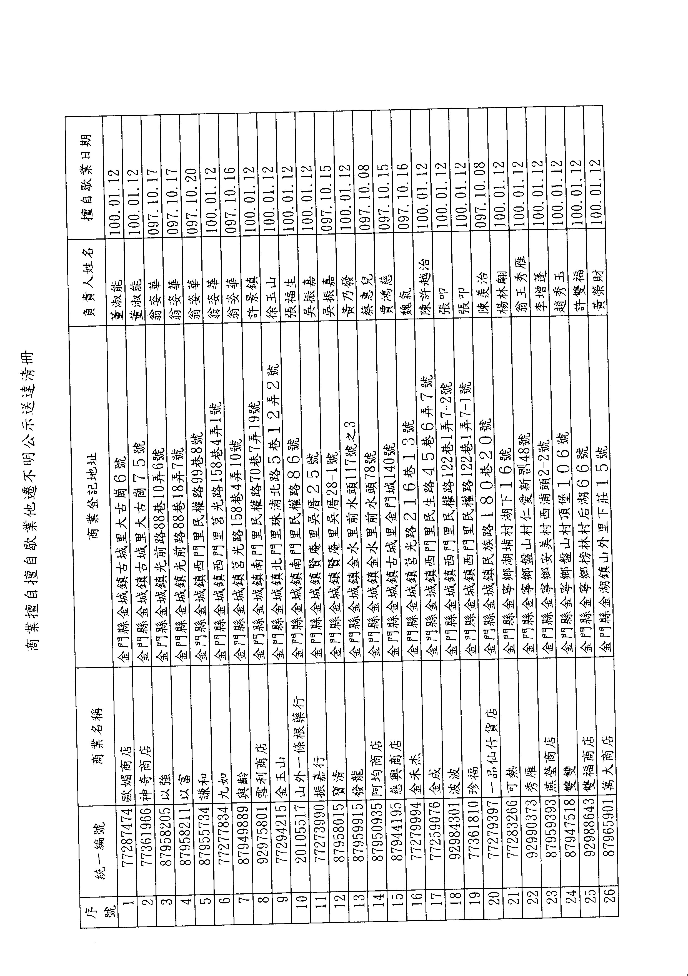
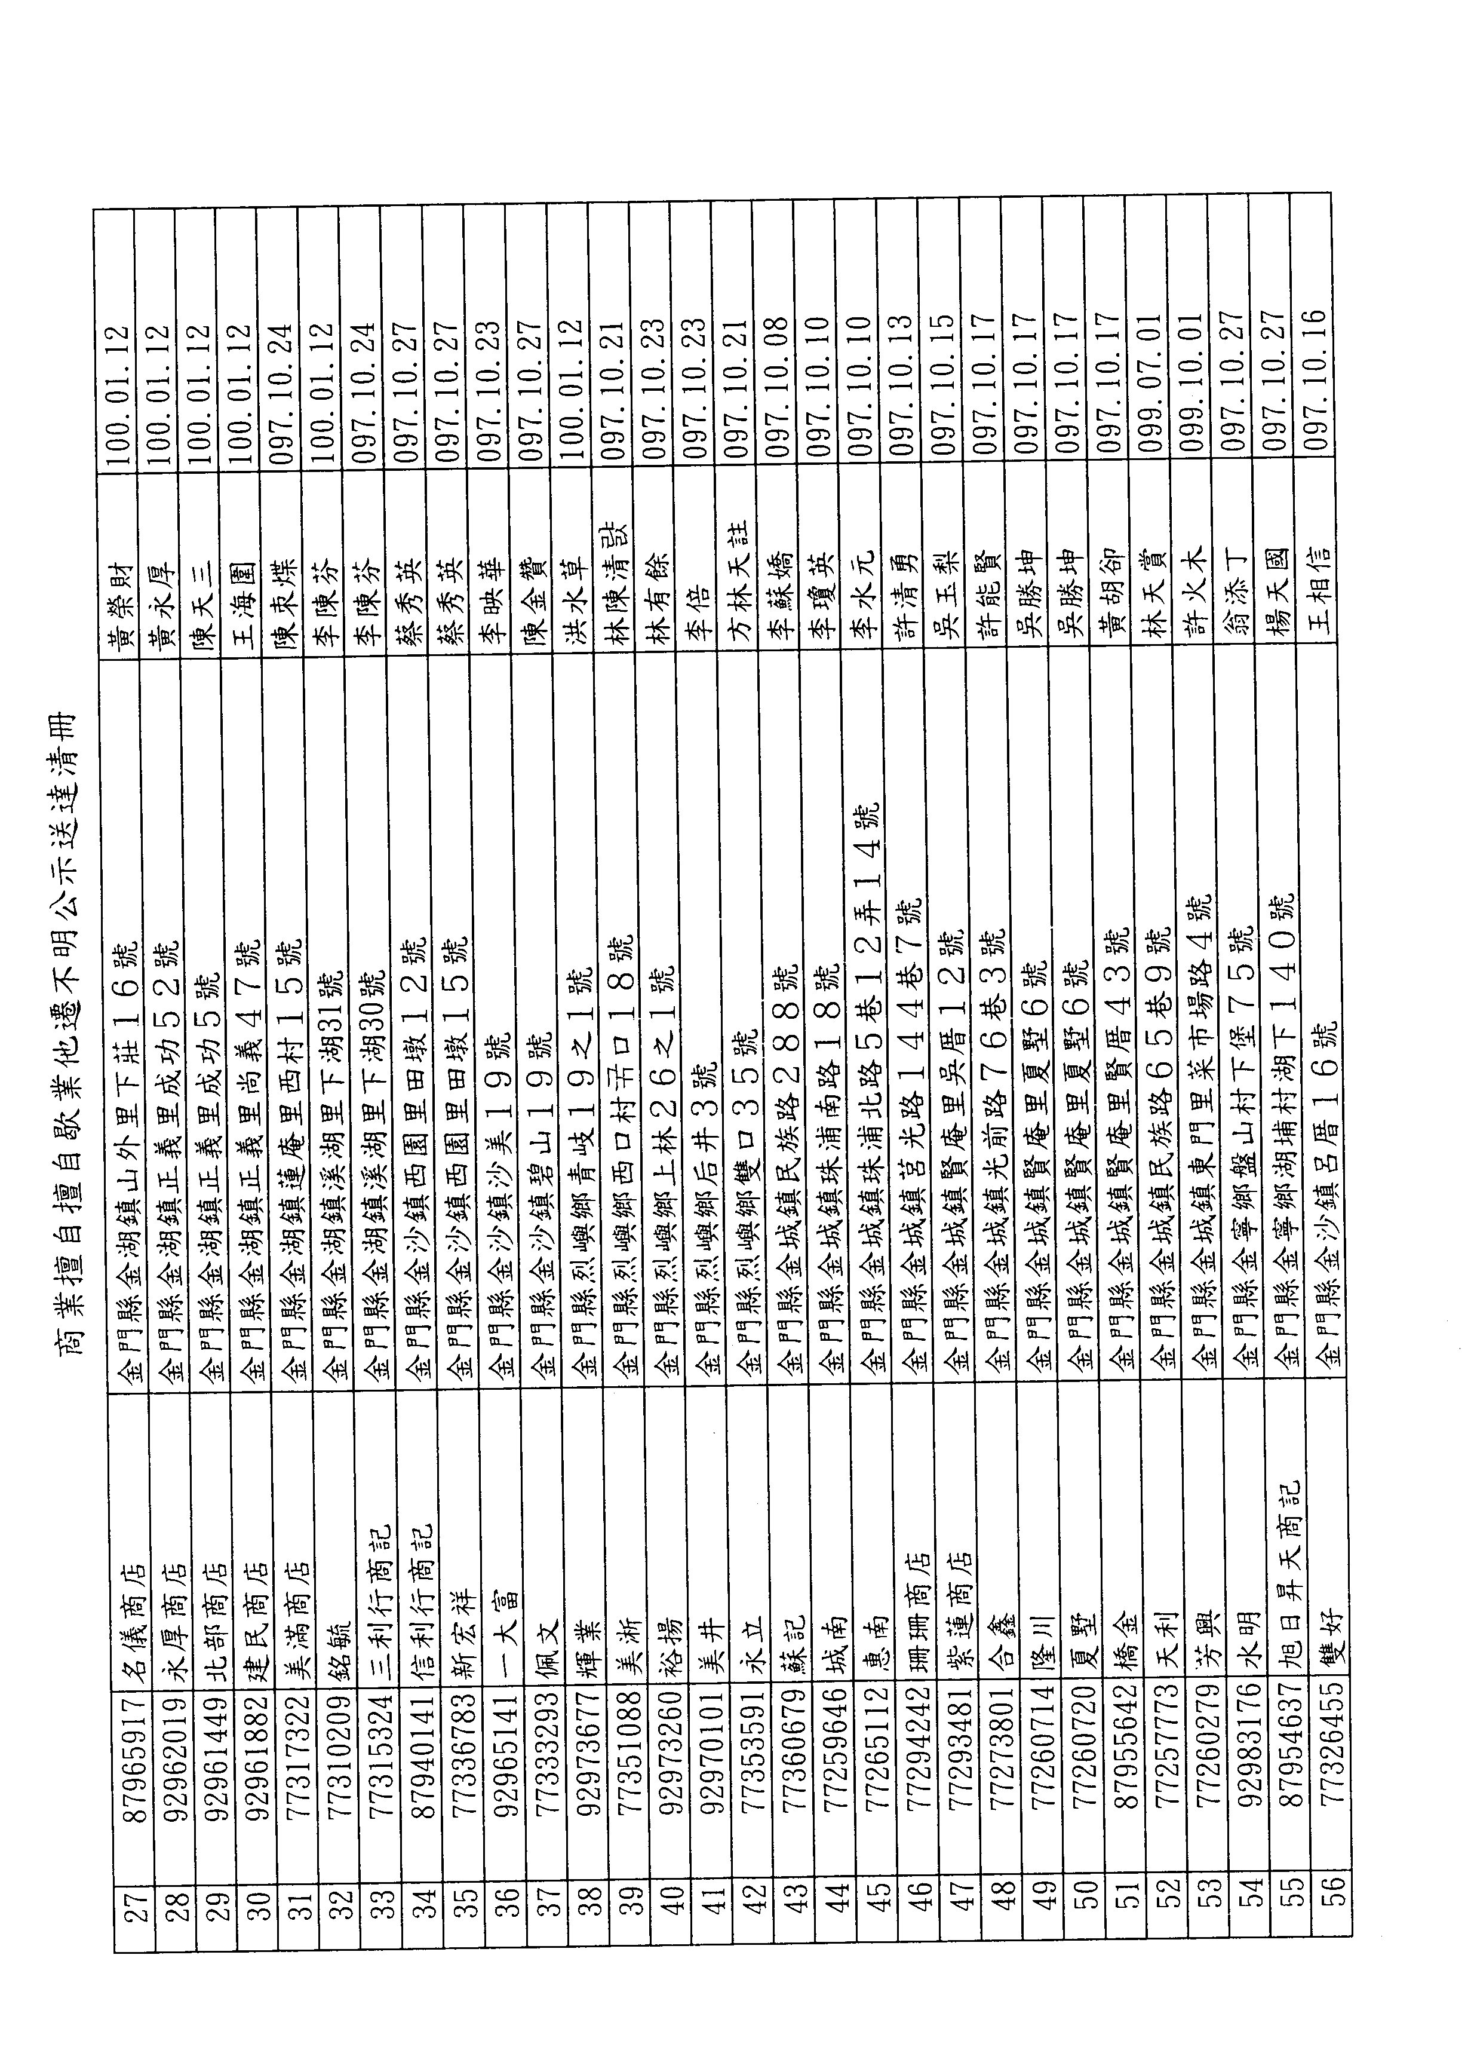
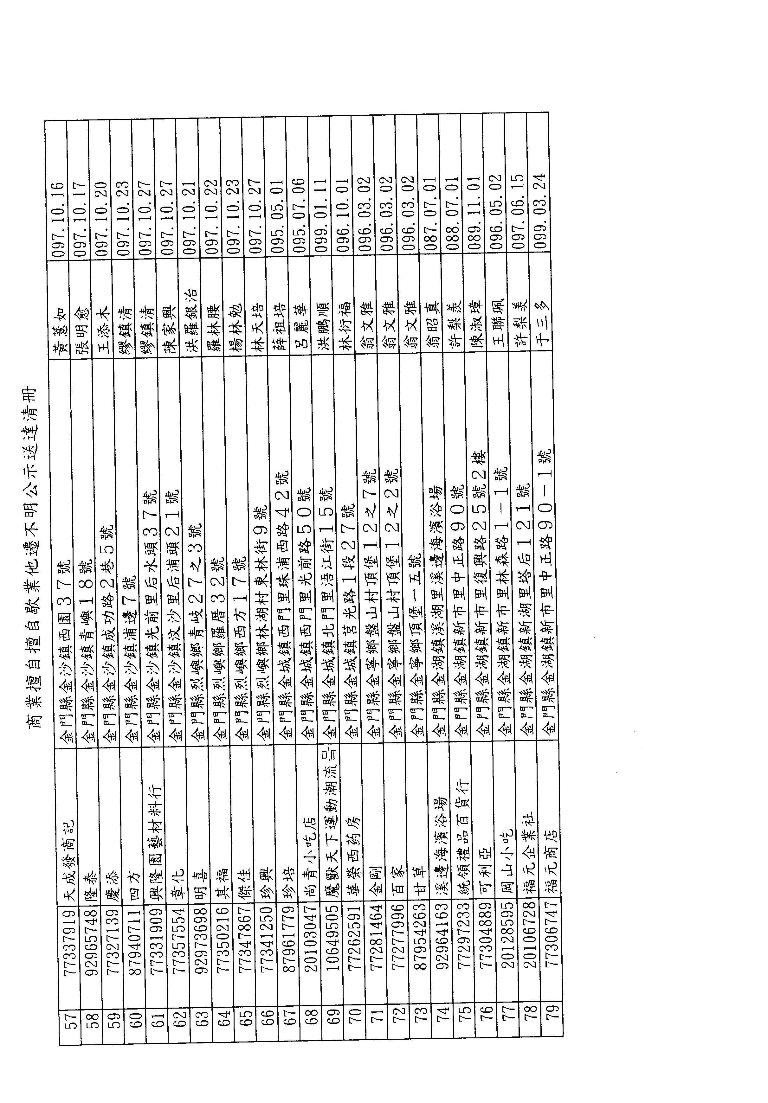
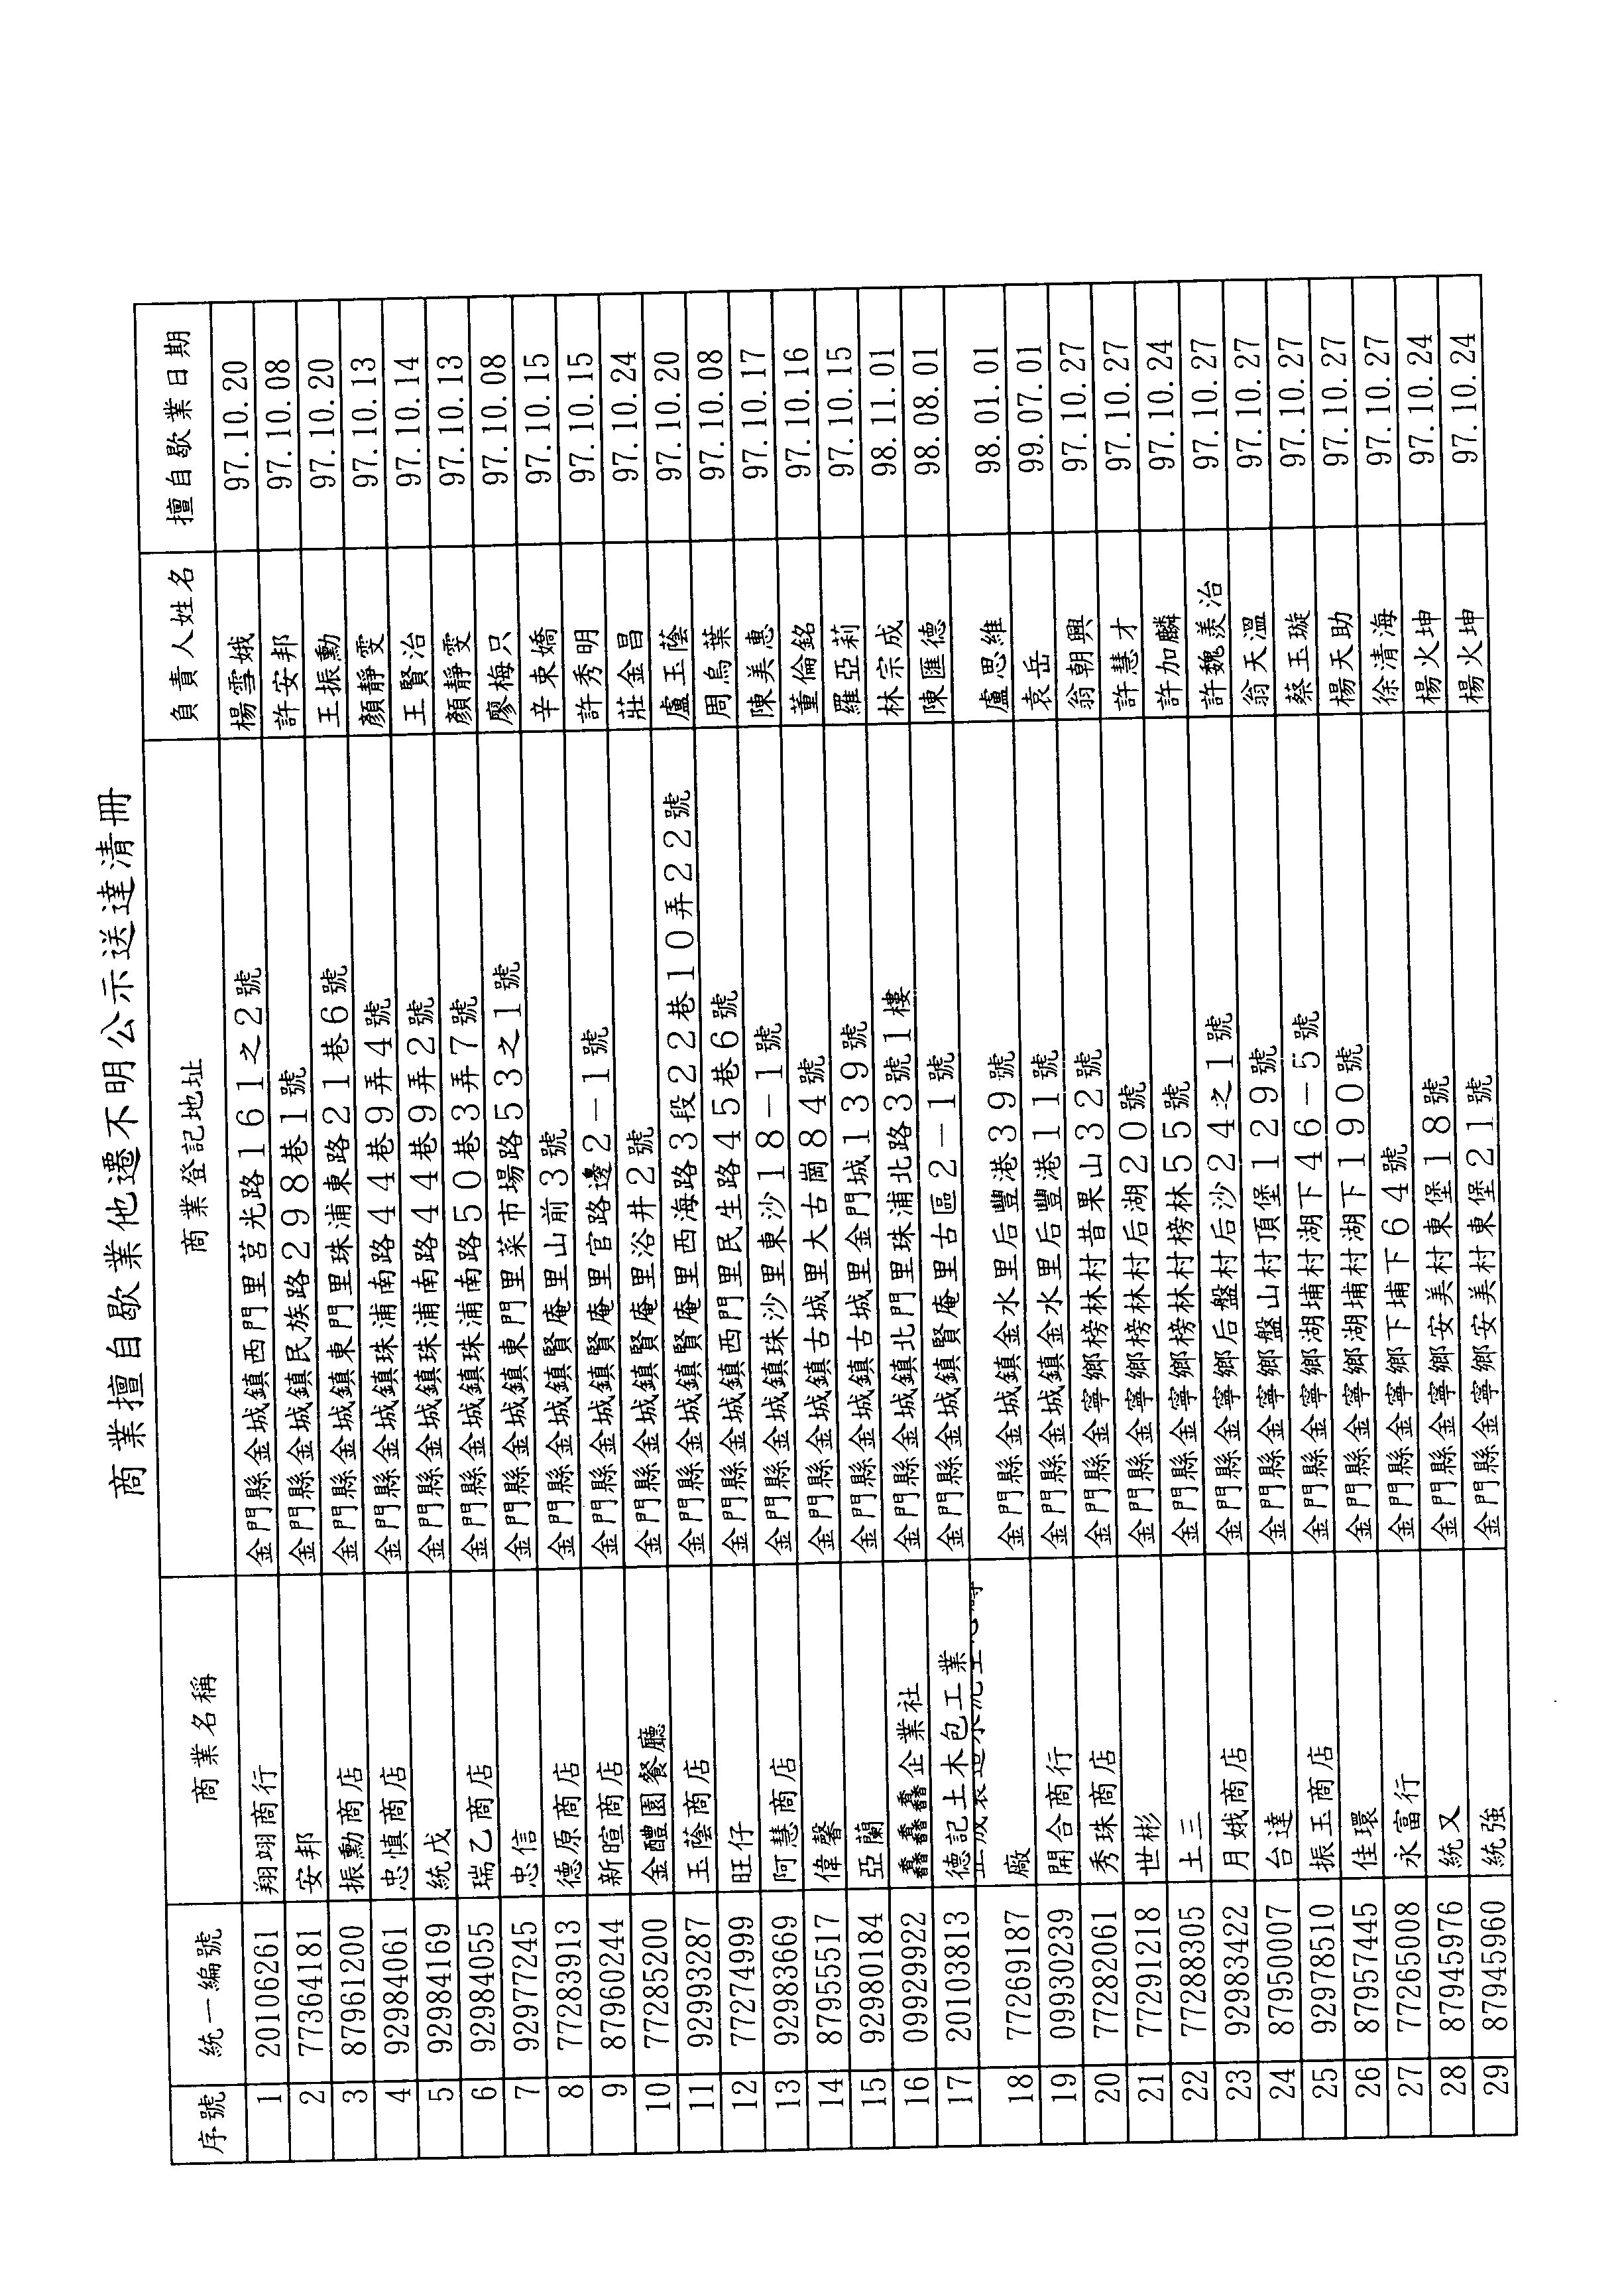
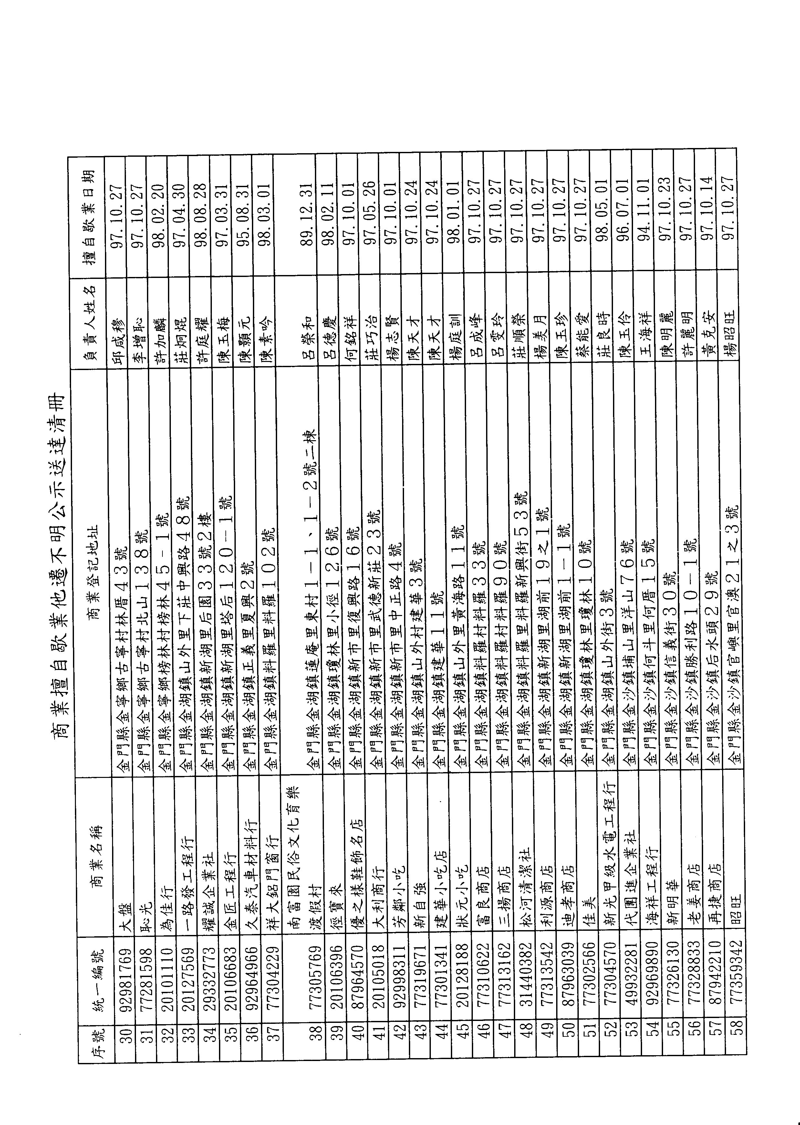
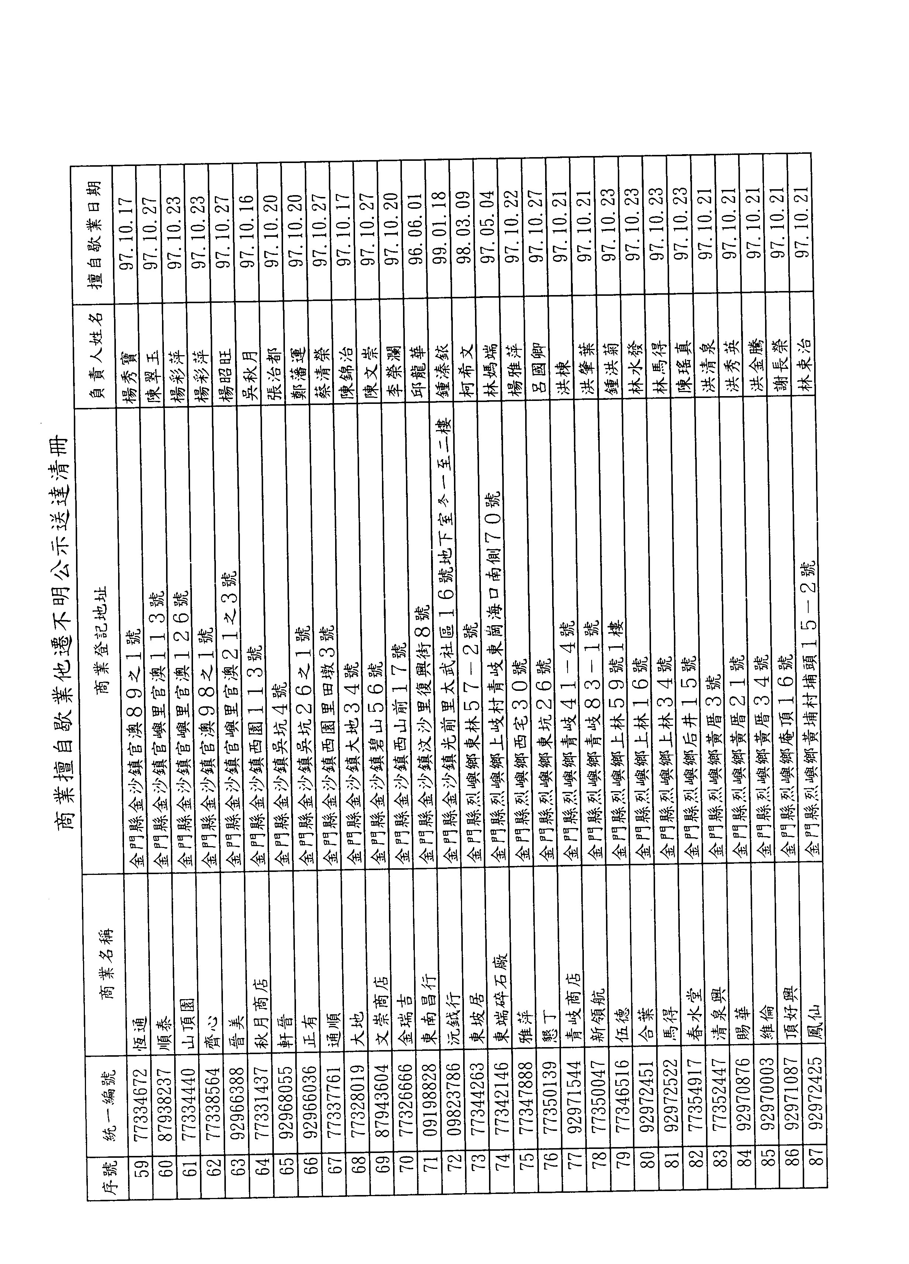
金門縣政府公告
發文日期：中華民國101年5月2日
發文字號：府建商字第1010035334號
主旨：預告訂定金門縣促進投資獎勵自治條例施行細則（草案）總說明（如附件）
公告事項：
一、訂定機關：金門縣政府。
二、訂定依據：金門縣促進投資獎勵自治條例第十四條第一款
三、草案全文：「金門縣促進投資獎勵自治條例施行細則」草案說明表。
四、意見交流：請刊登金門縣政府公報14日，如對前開訂定內容有意見者，請將意見以郵寄
、傳真或電子郵件方式送金門縣建設局（地址：金門縣金城鎮民生路60號；傳真號碼：
323418；電子郵件：jkuang@mail.kinmen.gov.tw）。
縣 長 李 沃 士
金門縣促進投資獎勵自治條例施行細則（草案）總說明
金門縣促進投資獎勵自治條例（以下稱本自治條例）業於一百年七月十一日修正公布，為利相關作業之推動、落實，爰依本自治條例第十四條之一規定，擬具「金門縣促進投資獎勵自治條例施行細則」草案，其內容臚列簡要如下：
一、 立法依據（第一條）。
二、 適用對象及相關名詞定義（第二條）。
三、 申請書件格式及應備內容（第三條）。
四、 契約訂立期限及公證作業（第四條）。
五、 申請書件補件期限及作業規定（第五條）。
六、 分期開發、作業變更規定及核算獎勵標準（第六條）。
七、 申請利息補貼之作業方式（第七條）。
八、 申請第一階段獎勵金之應備書件（第八條）。
九、 申請第二階段獎勵金之應備書件（第九條）。
十、 申請第三階段獎勵金之應備書件（第十條）。
十一、明定得一次性申請獎勵金（第十一條）。
十二、明定受理窗口及各單位相關權責劃分（第十二條）。
十三、明定本細則之施行日（第十三條）。

金門縣促進投資獎勵自治條例施行細則（草案）
條文 | 說明
第一條 本細則依金門縣促進投資獎勵自治條例（以下簡稱本自治條例）第十四條之一規定訂定之。 | 明定本細則之立法依據。
第二條 本自治條例所獎勵之產業，包括新增投資廠商之投資金額或現有廠商其新增加投資金額，或其新增加就業人數符合本自治條例第三條之規定者。  所稱現有廠商係指本自治條例施行之前已合法經營者。  新增加投資金額係指本自治條例施行之後，廠商用以改善生產環境與設備、擴充廠房所增加之金額。  新增加就業人數係指原有員工之外新增加之員工數。  本自治條例第十二條第一項第一款所稱本縣居民，係指連續設籍於金門縣達一年以上之常住人口。 | 明定適用對象及相關名詞定義。
第三條 投資人應研提投資計畫書，於進行投資前向本府提出申請，申請書格式由本府另定之。其投資計畫書內容應包含：  一、投資產業項目及規模。  二、廠房規劃，包含周邊環境、各項設施布置與平面圖等。  三、廠區之環保設施設置情形。  四、開發或投資預定進度。  五、開發或投資財務計畫（包括資金來源）及成本分析。  六、預期效益。  七、公司章程。  八、主要負責人及經理人簡歷。  九、申請投資獎勵條件及金額。  十、請求配合事項。  現有廠商申請增資擴廠者應另檢附前三個月之勞工保險局核定之員工勞保名冊或人數證明文件正本及影本，正本於驗後發還。 | 明定申請書件格式及應備內容。
第四條 投資案經本府審查通過後，應於十五日內與本府訂立契約，契約並經公證人公證，其費用由投資人悉數負擔。 | 明定契約訂立期限及公證作業。
第五條 投資人所提申請書或檢附資料、件數欠缺或不符規定者，應於本府通知送達後一個月內補正，逾期不補正或補正不完全者，予以駁回。 | 明定申請書件補件期限及作業規定。
第六條 分期開發者，應依計畫書開發期程辦理，如有變更應修正計畫書向本府申請變更；依其分期之投資金額與就業人數核算其獎勵優惠。 | 明定分期開發、作業變更規定及核算獎勵標準。
第七條 投資人申請利息補貼應檢具申請書、貸款契約影印本及繳交利息之收據憑證向本府辦理。 | 明定申請利息補貼之作業方式。
第八條 投資人申請第一階段獎勵金時，應檢具下列之證明文件：  一、本府核准申請案函。  二、建築執照正本及影本三份，正本於驗後發還。 | 明定申請第一階段獎勵金之應備書件。
第九條 投資人申請第二階段獎勵金時，應檢具下列之證明文件：  一、本府核撥第一階段獎勵金函。  二、建物使用執照正本及影本三份，正本於驗後發還。 | 明定申請第二階段獎勵金之應備書件。
第十條 投資人申請第三階段獎勵金時，應檢具下列之證明文件：  一、本府核撥第二階段獎勵金函。  二、商業登記文件影本三份。  三、工廠登記文件影本三份，非製造業者免附。  四、正式營運相片等三份。  五、廠房、機具設備等設備清單，以及原始收據或憑證及影本三份，正本於驗後發還。  六、勞工保險局或中央健保局核定之員工勞保或健保名冊正本及影本三份，正本於驗後發還。  七、設籍本縣之員工名冊及其證明文件。 | 明定申請第三階段獎勵金之應備書件。
第十一條 投資人得以第三階段一次性申請獎勵金。 | 明定得一次性申請獎勵金。
第十二條 投資個案以「金門縣招商專案辦公室」為單一窗口，負責提供投資人相關法令諮詢及行政協調服務工作，其設置及作業要點由本府另定之。  各單位之權責劃分及應辦事項，依前項設置及作業要點規定及「金門縣招商專案辦公室」召開之專案進度檢討會議決議辦理。 | 明定受理窗口及各單位相關權責劃分。
第十三條 本細則自發布日施行。 | 明定本細則之施行日。

金門縣政府公告
發文日期：中華民國101年5月2日
發文字號：府建漁字第1010035348號
主旨：預告修正金門縣漁港基本設施使用管理費收費類目及費率標準（草案）總說明（如附件）。
公告事項：
一、訂定機關:金門縣政府。
二、訂定依據:漁港法第12條第2項暨漁港基本設施使用管理費收費類目及費率標準。
三、草案全文:「金門縣漁港基本設施使用管理費收費類目及費率標準」草案說明表。
四、意見交流:請刊登金門縣政府公報14日，如對前開修正內容有意見者，請將意見以郵寄
、傳真或電子郵件方式送金門縣政府建設局（地址：金門縣金城鎮民生路60號；傳真號
碼：320433；電子郵件suhju@mail.kinmen.gov.tw）。
縣 長 李 沃 士
金門縣漁港基本設施使用管理費類目及費率標準總說明
金門縣漁港基本設施使用管理費收費類目及費率標準(以下簡稱本標準)係依據漁港法第12條第2項暨漁港基本設施使用管理費收費類目及費率標準訂定發布施行。並於95年01月27日修正發布，茲因其漁港法第12條增列但書「本國籍漁船免收管理費」之規定，爰修正本標準。
本次修正重點臚列如次:
一、修正本國籍漁船、娛樂漁業漁船、公務船舶:免予收費（本標準第2條）另依漁港基本
設施使用管理費收費類目及費率標準97年12月12日修正研究船、訓練船歸類於其他
船舶。
二、刪除（本標準第4條第2項、第3項）。
三、刪除（本標準第5條）。

「金門縣漁港基本設施使用管理費收費類目及費率標準」修正（草案）條文對照表
修正條文 | 現行條文 | 說明
第一條 本標準依據漁港基本設施使用管理費收費類目及費率標準第二條第二項規定訂定之。 | 第一條本標準依據漁港基本設施使用管理費收費類目及費率標準第二條第二項規定訂定之。 | 本條未修正。
第二條漁港基本設施使用管理費收費類目及費率標準如下：  一、本國籍漁船、娛樂漁業漁船、公務船舶：免予收費。  二、海上遊樂船舶：按每船噸每日新臺幣二十元計收。  三、交通船、工作船及其他船舶：按每船噸每日新臺幣四元計收。  四、營業用途之加油、加水、加冰、修護等專用碼頭之經營者：按每公尺每月新臺幣五百元計收。  前項第二款及第三款之收費，以總噸位計算。 | 第二條漁港基本設施使用管理費收費類目及費率標準如下：  一、舢舨、漁筏及其他漁船：按附表所定費率表計收。  二、娛樂漁業漁船：依每船噸每日新臺幣二元，並按實際泊港日數計收，全年最多以一百八十日計算。  三、海上遊樂船舶：按每船噸每日新臺幣二十元計收。  四、公務船舶、研究船、訓練船：免予收費。  五、交通船、工作船及其他船舶：按每船噸每日新臺幣四元計收。  六、營業用途之加油、加水、加冰、修護等專用碼頭之經營者：按每公尺每月新臺幣五百元計收。  前項第一款及第三款及第五款之收費，以總噸位計算。 | 一、依據漁港法第12條但書:「但本國籍漁船免收漁港管理費」之規定，爰配合修正現行條文第二條第一項第一款「舢舨、漁筏及其他漁船」(含附表所定費率)、同條項第二款「娛樂漁業漁船」及第四款之「公務船舶」為本條第一款，明定免予收費。  二、現行第三款之海上遊樂船舶調整款次為第二款。  三、現行第四款之「研究船、訓練船」等有關本國籍 漁船之收費規定。依據漁港基本設施使用管理費收費類目及費率標準97年12月12日修正條文已歸類於其他船舶，爰予刪除現行第四款之「研究船、訓練船」，並按其他船舶收費。  四、現行第五款及第六款款次調整為第三款及第四款。
第三條漁港管理費由本府收取並循預算程序辦。  前項漁港管理費，本府得委託漁會或其他金融機構代收，其代辦費用就其所收金額百分之五以下計算，由本府編列預算支應。 | 第三條漁港管理費由本府收取並循預算程序辦。  前項漁港管理費，本府得委託漁會或其他金融機構代收，其代辦費用就其所收金額百分之五以下計算，由本府編列預算支應。 | 本條未修正。
第四條船舶因緊急避難而進泊漁港期間，免收漁港管理費。 | 第四條船舶因緊急避難或經主管機關指定性休漁而進泊漁港期間，免收漁港管理費。  遇天然災害或漁業產業不景氣致漁船滯港時，本府得檢具事實，召開漁業諮詢委員會審查。符合審查條件者得減收漁港管理費。  前項減收額度及其減收期限應按事實核實認定，其減收額度超過第二條第一項規定費率百分之五十以上，或減收期限為一年以上者，應報請中央主管機關核定。 | 保留現行有關船舶因緊急避難而進泊漁港期間，免收漁港管理費。依漁港法第12條但書:「本國漁船免收漁港管理費」之規定，將第二項、第三項予以刪除。
第五條(刪除) | 第五條本標準修正前所定漁港管理費之費額較有利於使用者，於計收九十一年度之漁港管理費時，優先適用之。 | 本條文已無規定必要、爰予刪除。
第六條本標準自發布日施行。 | 第六條本標準自中華民國九十年一月一日施行。  本標準修正條文自中華民國九十一年一月一日施行。 | 本標準採全文修正，依體例修正為本標準自發日施行。

金門縣政府公告
發文日期：中華民國101年5月14日
發文字號：府環三字第1010037794號
主旨：公告本縣一般廢棄物之處理工作，自即日起委託金門縣金城鎮公所、金門縣金湖鎮公所及金門縣烈嶼鄉公所執行。
依據：廢棄物清理法第五條第四項規定辦理。
縣 長 李 沃 士
金門縣政府公告
發文日期：中華民國101年5月15日
發文字號：府建商字第1010037843號
主旨：茲因「蛇園，統一編號：77258793」商業負責人送達處所不明，特此公示送達。
依據：
- 行政程序法第78條、第79條、第80條及第81條規定。
- 商業登記法第29條規定。
公告事項：
一、旨揭商業經房屋所有權人陳情撤銷商業登記，因該商業負責人之地址變更，未向本府陳
明，以致無法通知申辯，爰依法公示送達。
二、本公示送達公告自刊登公報之日起經20日發生送達效力。
三、請該商業於公告期間逕向本府辦理所在地變更或歇業登記，逾期則依商業登記法第29條
廢止登記。
縣 長 李 沃 士
金門縣政府公告
發文日期：中華民國101年6月6日
發文字號：府建商字第1010043074號
主旨：廢止「翔翊商行」等商號之商業登記，詳如清冊。
依據：商業登記法第29條。
公告事項：「翔翊商行」等商號業經財政部臺灣省北區國稅局金門稽徵所清查擅自歇業滿6個月
以上，經本府通知辦理所在地變更或歇業登記，迄今已逾越期限仍未辦理，爰依商
業登記法第29條規定，廢止商業登記。
縣 長 李 沃 士

金門縣政府公告
發文日期：中華民國101年6月11日
發文字號：府建商字第1010044622號
主旨：廢止「蛇園，統一編號：77258793，登記地址：金門縣金城鎮民生路11巷11弄13號」之商業登記，請 查照。
依據：商業登記法第29條第1項第4款。
公告事項：旨揭商號登記地址經房屋所有權人陳情撤銷商業登記，因商業負責人之送達地址不
明，本府以101年5月15日府建商字第1010037841號公示送達公告，已逾越期限，
爰依商業登記法第29條第1項第4款規定，廢止商業登記。
縣 長 李 沃 士
金門縣政府公告
發文日期：中華民國101年6月25日
發文字號：府建商字第1010048759號
主旨：廢止「金剛，統一編號：87954257，登記地址：金門縣金寧鄉盤山村頂堡1號」商業登記
。
依據：商業登記法第29條第1項第4款。
公告事項：旨揭商號登記地址經房屋所有權人陳情撤銷商業登記，經本府以101年5月8日府
建商字第1010035702號函通知依法申請變更登記或歇業登記；迄今已逾越期限，爰
依商業登記法第29條第1項第4款規定，廢止商業登記。
縣 長 李 沃 士
金門縣政府公告
發文日期：中華民國101年6月25日
發文字號：府建商字第1010048752號
主旨：廢止「國禎，統一編號：77286192，登記地址：金門縣金城鎮民族路184號」商業登記。
依據：商業登記法第29條第1項第4款。
公告事項：旨揭商號登記地址經房屋所有權人陳情撤銷商業登記，經本府以101年5月1日府
建商字第1010033324號函通知依法申請變更登記或歇業登記；迄今已逾越期限，爰
依商業登記法第29條第1項第4款規定，廢止商業登記。
縣 長 李 沃 士

金門縣政府公告
發文日期：中華民國101年6月25日
發文字號：府建商字第1010048757號
主旨：廢止「金潔清潔行，統一編號：92978440，登記地址：金門縣金城鎮民族路184號」商業登記。
依據：商業登記法第29條第1項第4款。
公告事項：旨揭商號登記地址經房屋所有權人陳情撤銷商業登記，經本府以101年5月1日府
建商字第1010033321號函通知依法申請變更登記或歇業登記；迄今已逾越期限，爰
依商業登記法第29條第1項第4款規定，廢止商業登記。
縣 長 李 沃 士
金門縣政府公告
發文日期：中華民國101年7月2日
發文字號：府建商字第1010050840號
主旨：廢止「梨雪商店，統一編號：84966818，登記地址：金門縣金湖鎮正義里尚義51號」商業登記。
依據：商業登記法第29條第1項第4款。
公告事項：旨揭商號登記地址經房屋所有權人陳情撤銷商業登記，經本府以101年5月16日府
建商字第1010038028號函通知依法申請變更登記或歇業登記；迄今已逾越期限，爰
依商業登記法第29條第1項第4款規定，廢止商業登記。
縣 長 李 沃 士

